НАЦІОНАЛЬНИЙ ТЕХНІЧНИЙ УНІВЕРСИТЕТ УКРАЇНИ
«КИЇВСЬКИЙ ПОЛІТЕХНІЧНИЙ ІНСТИТУТ
імені ІГОРЯ СІКОРСЬКОГО»

Інститут матеріалознавства та зварювання ім. Є.О. Патона
Кафедра зварювального виробництва

«На правах рукопису»  УДК 621.791 | До захисту допущено:  Завідувач кафедри  ___________ Віктор КВАСНИЦЬКИЙ  «___»_____________2020 р.
Магістерська дисертація
на здобуття ступеня магістра
за освітньо-професійною програмою «Технології та інжиніринг у зварюванні»

зі спеціальності 131 «Прикладна механіка»
на тему: «Технологія складання та зварювання
поздовжньої балки рами залізничного візка»
Виконав:
студент VI курсу, групи ЗВ-з91мп
Денисенко Сергій Олександрович

Керівник:
Доцент, к .т. н., доц.
Прохоренко Одарка Володимирівна

Консультант з охорони праці:
Професор, д. т. н.,
Левченко Олег Григорович

Консультант з розроблення стартап-проекту:
Доцент, к. е. н.,
Тимошенко Наталія Юріїівна

Рецензент:
Доцент, к .т. н., доц.,
Чвертко Євгенія Петрівна

Засвідчую, що у цій магістерській
дисертації немає запозичень з праць
інших авторів без відповідних посилань.
Студент _____________
(підпис)

Київ – 2020 року

Національний технічний університет України
«Київський політехнічний інститут імені Ігоря Сікорського»
Інститут матеріалознавства та зварювання ім. Є.О. Патона
Кафедра зварювального виробництва

Рівень вищої освіти – другий (магістерський)
Спеціальність – 131 «Прикладна механіка»
Освітньо-професійна програма – «Технології та інжиніринг у зварюванні»

ЗАТВЕРДЖУЮ
Завідувач кафедри
__________ Віктор КВАСНИЦЬКИЙ

«___»_____________2020 р.

ЗАВДАННЯ
на магістерську дисертацію студенту
Денисенку Сергію Олександровичу

1. Тема дисертації «Технологія складання та зварювання поздовжньої балки рами залізничного візка», науковий керівник дисертації Прохоренко Одарка Володимирівна, к.т.н., доц., затверджені наказом по університету від «16 » 11 2020 р. № 3314-с.
2. Термін подання студентом дисертації 1 грудня 2020 р.

3. Об’єкт дослідження - технологічний процес складання-зварювання кормового подіуму.

4. Вихідні дані: креслення загального виду поздовжньої балки рами залізничного візка; матеріал виробу – сталь 09Г2Д; умови виготовлення – цехові; температура експлуатації – від -35 до +50 ⁰С ; тип виробництва – серійне; кількість – 500 одиниць на рік.
5. Перелік завдань, які потрібно розробити:
1.Виконати конструктивно-технологічний аналіз зварного виробу; охарактеризувати призначення, технічні вимоги, структуру виробу та умови експлуатації; надати характеристику зварних з’єднань і основного матеріалу; врахувати умови виготовлення і обґрунтовано призначити спосіб зварювання плавленням; виконати вибір розкриття крайок зварних з’єднань; розрахувати параметри режиму зварювання; обґрунтувати вибір зварювальних матеріалів; вибрати зварювальне устаткування загального призначення. 2. Розробити технологічний процес виготовлення зварного виробу на основі визначення вихідних даних для проектування технологічних процесів виготовлення зварного виробу: визначити тип зварної конструкції; порівняти базовий із запропонованим власним варіантами розчленування зварної конструкції на складальні одиниці та деталі; розробити технологічні процеси виготовлення заготовок і деталей зварного виробу; визначити базовий і власний варіанти складально-зварювальних технологічних процесів виготовлення зварного виробу; обґрунтувати вибір раціонального варіанту технологічного процесу виготовлення зварного виробу; виконати оформлення документації робочого технологічного процесу складання-зварювання заданого виробу; призначити спосіб контролю якості зварних з’єднань. 3. Розробити засоби технологічного спорядження складально-зварювальних технологічних процесів виготовлення зварного виробу на основі вихідних даних для розроблення засобів технологічного спорядження; адаптувати конструкцію складально-зварювального оснащення; розробити і вибрати конструкцію засобів механізації та автоматизації; виконати компонування зварювальної установки. 4. Розробити і спланувати виробничу дільницю складання-зварювання: визначення вихідних даних для розроблення і планування дільниці; розробити раціональний варіант розміщення засобів технологічного спорядження; спроектувати план виробничої дільниці. Сформулювати загальні висновки до технологічного розділу проекту. 5. Виконати розробку стартап-проекту для впровадження розробленої технології складання-зварювання виробу. 6. Проаналізувати небезпечні фактори і розробити заходи з охорони праці на виробництві.
6. Орієнтовний перелік ілюстративного матеріалу:
1. Креслення поздовжньої балки рами залізничного візка (А2х3) 2.Схема технологічного процесу виготовлення поздовжньої балки рами залізничного візка (А1х1) 3. Креслення кондуктора для складання поздовжньої балки рами залізничного візка (А1х1) 4. Креслення складально-зварювального стенду (А1х1). 5. Креслення складально-зварювального оснащення для вварювання банок (А1х1). 6. Креслення установки для зварювання поздовжньої балки рами залізничного візка (А1х1). 7. Технологічна послідовність складання-зварювання поздовжньої балки рами залізничного візка (3Д плакат) (А1х1). 8. Креслення плану дільниці цеху для виготовлення поздовжньої балки рами залізничного візка (А1х1).
7. Орієнтовний перелік публікацій: не передбачено індивідуальним планом навчання.
8. Консультанти розділів дисертації
Розділ | Прізвище, ініціали та посада консультанта | Підпис, дата
Розділ | Прізвище, ініціали та посада консультанта | завдання  видав | завдання  прийняв
Розроблення стартап-проекту | Тимошенко Н.Ю.,к.е.н.,доц.
Охорона праці | Левченко О. Г., зав. каф.
9. Дата видачі завдання 30.10.2020 р.
Календарний план
№ з/п | Назва етапів виконання  магістерської дисертації | Термін виконання  етапів магістерської  дисертації | Примітка
1 | Систематизація і обробка матеріалів для включення  до пояснювальної записки. | 01 листопада 2020 р.
2 | Розробка проектної частини | 15 листопада 2020 р.
3 | Збір додаткових матеріалів, детальна розробка  і обґрунтування проектних рішень | 26 листопада 2020 р.
4 | Оформлення графічного матеріалу | 30 листопада 2020 р.
5 | Літературна обробка і остаточне оформлення  пояснювальної записки | 1 грудня 2020 р.
Студент __________ Сергій ДЕНИСЕНКО

Науковий керівник ___________ Одарка ПРОХОРЕНКО

Зміст
Вступ
1. Аналітична частина
1.1. Конструкційний та технологічний аналіз, опис структури зварного виробу…… 3
1.2. Вимоги до конструкції виробу та умов експлуатації, призначення……………… 4
1.3. Характеристика та складові основного металу (хімічні та фізико-механічні властивості)… 5
1.4. Аналіз зварних з'єднань……………………………………………………………... 9
1.5. Вибір та обґрунтування способу зварювання плавленням……………………….. 10
1.6. Вибір зварювальних матеріалів…………………………………………………….. 13
1.7. Розрахунок та визначення параметрів режимів зварювання …………………….. 15
2. Технологічна частина
2.1. Вибір зварювального та складального обладнання………………………………. 20
2.2. Розроблення технології процесів виготовлення балки…………………………… 25
2.3. Проектування технологічної послідовності складання-зварювання……………. 29
2.4. Вибір технологічних базувань заготовок виробу…………………………………. 30
2.5. Проектування засобів технологічного спорядження для складально-зварювальних операцій…………………………………………………………………………………... 31
2.6. Компонування складально-зварювального оснащення………………………….... 34
3. Контроль якості виробу…………………………………………………………….. 37
4. Проект плану виробничої площі…………………………………………………… 38
5. Розробка стартап проекту…………………………………………………………….. 41
6. Охорона праці та безпека в надзвичайних ситуаціях……………………………….. 50
6.1. Аналіз шкідливих і небезпечних виробничих факторів………………………….. 50
6.2. Інженерні рішення для забезпечення безпеки праці……………………………… 53
6.3. Розрахунок інженерного рішення………………………………………………….. 57
6.4. Вимоги безпеки в надзвичайних ситуаціях………………………………………... 59
Висновок………………………………………………………………………………….. 61
Список використаної літератури та інформаційних джерел………………………….. 62

Вступ

Вимоги до сучасного та інноваційного рухомого складу і технічних засобів залізничної інфраструктури потребують розвитку виробничо-технологічного комплексу із створенням умов його конкурентоспроможності. Основним аспектом є розробка та впровадження нових конструкційно-технологічних методів що дозволять модернізувати та виготовляти нові одиниці рухомого складу та технологічного оснащення, технічного обслуговування та ремонту. Розвиток залізниці та виготовлення рухомого складу багато в чому залежить від успіхів зварювальної науки та техніки. За рахунок сучасних технологій зварювання маємо змогу досягти гарних показників у сфері якості надійності та безпечності використання залізничного рухомого складу що є дуже важливими складовими.
В даній магістерській дисертації проведемо проектування технології та розглянемо найбільш прийнятне технологічне виготовлення складового елементу рами залізничних візків – поздовжньої балки рами залізничного візка. Потрібно проаналізувати властивості основного металу та зварювальних матеріалів, провести роботу щодо вибору методу зварювання та вибором необхідних зварювальних матеріалів та сучасних пристроїв та обладнання для проведення зварювальних робіт, обрати та провести розрахунки оптимальних режимів зварювання з подальшим обґрунтуванням конкурентної здатності технології виготовлення та впровадження сучасних технологій зварювання та складання.

Конструкційний та технологічний аналіз виробу
  - Опис структури зварного виробу

Даний зварний виріб (Рис. 1) – поздовжня балка є основнім складовим елементом рами залізничного візка що відноситься до механізму технічного обладнання.
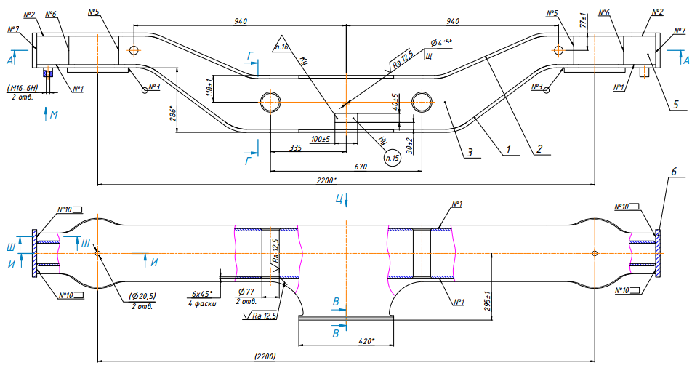
Рис.1 - Поздовжня балка рами залізничного візка

Балка складається: лист штампований заданої форми (поз.1,2,3), двох стаканів (поз.4), чотири ребра (поз.5), двох пластин (поз.6), двох опор (поз.7), двох втулок різьбових (поз.8).

Під час експлуатації поздовжня балка зазнає динамічних і статичних навантажень, що потрібно врахувати підчас вибору способу зварювання та контролю якості зварних швів. Виріб працює у навколишньому середовищі при температурах від -35° до +50°С, ці фактори враховуються при виборі обробки поверхні виробу після його виготовлення (утворення корозійностійкого покриття, фарбування та ін.).

  - Технічні вимоги до виготовлення конструкції:

- Зварювання дугове у середовищі захисних газів.
- Виконання зварювальних робіт, якість зварювальних швів, методи виправлення дефектів і контроль по ОСТ 24.050.34-84. Допускається контроль плавного переходу зварювальних швів до поверхні листів, замість контролю по R, відповідно еталонам, прийнятим ВТК і замовником.
- в швах не допускаються тріщини, не провари, не сплавлення, підрізи.
- Розміри і шорсткість контролюються підчас складання.
- Сліди від прихоплень видалити.
- Геометрію зварних швів виконати оплавленням. Вольфрамовим електродом у середовищі аргону. Допускається виконання механічними методами обробки з шорсткістю поверхні $\sqrt{Ra 12,5}$.
- Попадання зварювальних бризок на поверхню Ф, (см И-И) і внутрішню поверхню дет. поз. 4 не допускається. При необхідності зачистити.
- Різність розмірів Н і П не більше 2мм.
- При установці ребер поз. 5 орієнтувати їх меншою фаскою до стакану поз 4.
- Підварку кореней швів №3 (двК) виконати на доступних ділянках зі зворотного боку листа (поз.1).
- Поверхні Р і С повинні лежати в одній площинні. Відхилення від загальної плоскості У не більше 1мм.
- після зварювання провести зачистку поверхонь конструкції від бризок
- Клеймувати-клеймом зварника і контролера ВТК.

1.3. Характеристика основного металу балки

Основний метал виробу: Сталь марки 09Г2Д
Деталі конструкції у більшості виготовлені зі сталі марки 09Г2Д, яка відповідає вимогам стандартів ДСТУ 8541 і ГОСТ 19281, сучасні аналоги (09G2Cu CEN ISO/TR 15608)
Класифікація: Сталь конструкційна низьколегована якісна, підвищеної міцності для зварних конструкцій.
Продукція: товстолистовий, широкосмуговий, сортовий та фасонний прокат, гнуті профілі.
Застосування: Сталь марки 09Г2Д використовують при виробництві металоконструкцій у вагонобудуванні, стійок ферм, хребтових балок, каркасів вагонів, двотаврів.
Сталь для виготовлення балок рами і їх складових повинна мати високу пластичність при заданому рівні властивостей міцності, гарні характеристики щодо зварюваності та мати протидію до утворення тріщин та їхньому подальшому поширенню.
Основними елементами, що визначають властивості низьколегованої сталі є комплекс легуючих елементів – марганцю, кремнію, нікелю, хрому, міді, яких сумарна кількість не повинна перевищувати 4,5%.
Для виготовлення поздовжньої балки рами залізничного візка, застосовуємо низько вуглецеву сталь марки 09Г2Д. Ця низьколегована мало вуглецева якісна сталь, володіє збільшеною механічною міцністю та стійкістю, має стійкість до зміни температур від -70 до +450°С, її можна зварювати без підігріву тому вище вказана сталь знайшла широке застосування для виготовлення відповідальних конструкцій у машино та вагонобудуванні, також конструкцій різного призначення.
Вміст вуглецю у сталі 09Г2Д не більше 0,12%.
Хімічний склад сталі марки 09Г2Д приведений в (таблиці 1.1).
Механічні властивості основного металу наведені в (таблиці 1.2.)
Таблиця 1.1
Хімічний склад сталі 09Г2Д відповідно до ДСТУ 8541
С | Si | Mn | Ni | S | P | Cr | Cu
≤0,12 | 0,17 - 0,37 | 1,40 - 1,80 | ≤0,3 | ≤0,040 | ≤0,035 | ≤0,30 | 0,15 - 0,30

Таблиця 1.2.
Механічні властивості товстолистового і широкосмугового прокату зі сталі 09Г2Д відповідно до вимог стандарту ДСТУ 8541
Клас міцності | Товщина прокату, мм | Межа плинності, Н/мм², не менше | Тимчасовий опір, Н/мм², не менше | Відносне подовження, %
265 | ≤160 | 265 | 430 | 21
295 | ≤20 | 305 | 440 | 21
295 | 20-100 | 295 | 430 | 21

Легуючі елементи впливають на показники зварюваності сталей. Зі збільшенням вмісту легуючих елементів і вуглецю, міцність конструкції зменшується, зварні з’єднання стають схильні до холодних тріщин.
Здатність металів утворювати при зварюванні якісне зварне з єднання називають їх зварюваністю. Зварюваність - комплексна характеристика металу, яка характеризує його реакцію на фізико – хімічну дію процесу зварювання та здатність утворювати зварні з єднання, які відповідають заданим вимогам.

До критеріїв зварюваності відносять:
- здатність чинити опір холодним тріщинам;
- здатність чинити опір утворенню гарячих тріщин;
- чутливість металу до теплової дії зварювання;
- чутливість до утворення пор.
Легуючі елементи в сталі 09Г2Д, впливають на зварюваність наступним чином: Розчиняючись у фериті марганець зміцнює його. Вступаючи у взаємодію з сіркою він утворює з’єднання MnS, значна кількість спливає та видаляється зі шлаком. Так як спорідненість марганця з киснем велика, він виступає як активний розкислювач. Кремній також впливає на сталь як активний розкислювач, він утворює з феритом розчин підвищеної твердості та збільшує пружність сталі. Сірка та фосфор, є дуже шкідливі домішками. При підвищеному вмісті сірки по границям зерен сталі утворюється евтектика Fe – FeS з низькою температурою плавлення (985 °С), що призводить до утворення гарячих тріщин. Фосфор, розчиняючись в твердому розчині фериту, сприяє різкому зниженню його пластичності. Сталь з підвищеним вмістом фосфору дуже тверда та крихка, що приводить до утворенню холодних тріщин. Оцінемо попередньо розрахунковим шляхом зварюваність основного металу, використовуючи дані про його хімічний склад. Чутливість зварних з’єднань до утворення холодних тріщин оцінюють еквівалентним утриманням вуглецю у зварюваному металу. Еквівалент вуглецю С_{екв}, %, визначають по емпіричних формулах, одна з яких має такий вигляд:

С_{екв}=С+Mn/6+(Cr+V+Mo)/5+(Ni+Cu)/15
C_{екв(09Г2Д)}=0,12+(1,4…1,8)/6+0,3/5+(0,3+0,15…0,3)/15= (0,45…0,52)%
Оскільки в сталі С_{екв}>0,45%, то вважають, що вона схильна до утворення холодних тріщин.

Здатність матеріалу до утворення гарячих тріщин можна визначити за емпіричною формулою :
Компоненти у чисельнику викликають утворення гарячих тріщин, компоненти у знаменнику запобігають утворенню гарячих тріщин. Якщо HCS > 0.004 – то гарячі тріщини будуть виникати.

= 0.12⋅(0.040 + 0.035 + 0.04⋅(0.17…0.37) + 0.01⋅0.3) = (0.001…0.002)
3⋅ (1.4…1.8) + 0.3
Оскільки HCS < 0.004, гарячі тріщини в зварних з’єднаннях не утворюються.
Механічні властивості металу шва і зварного з’єднання залежать від його структури, яка визначається хімічним складом, режимом зварювання, попередньою і подальшою термообробкою.
Хімічний склад металу шва при зварюванні низьковуглецевих і низьколего- ваних сталей дещо відрізняється від складу основного металу. Ця різниця зводиться до зниження вмісту вуглецю в металі шва і через це зменшується його міцність. Чим більший вміст вуглецю в металі, тим більша його міцність.
Легування марганцем чи кремнієм підвищує міцність металу шва. Збільшення швидкості охолодження металу шва також підвищує його міцність, але при цьому знижуються пластичні властивості і ударна в’язкість.

1.4 Аналіз зварних з’єднань
Зварний виріб має 1 тип з’єднань (таврове по ISO 9692-1:2016):

Узагальнення проведеного аналізу вносимо у вигляді таблиці 1.3.
Табл. 1.3. Зварні з’єднання
№ | Кіл-ть | Тип шва | Тип | Товщини, | Довжина | Доступність до | Примітки
шва | швів |  | з’єднання | що | швів, мм | зони зварювання
 |  |  |  | зварюються,
 |  |  |  | мм
1 | 6 | __ | таврове | 10;12 |  | не обмежений | ГГ
2 | 6 | __ | таврове | 10;12 |  | не обмежений | ГГ
3 | 2 | __ | таврове | 10;12 |  | не обмежений | К
4 | 2 | __ | таврове | 10;12 |  | не обмежений | Л
5 | 4 | __ | таврове | 10;10 |  | не обмежений | Е
6 | 4 | __ | тавровий | 10;10 |  | не обмежений | Ж
7 | 4 | Т6 | тавровий | 12;18 |  | не обмежений | ISO 9692-1:2016
8 | 4 | Т1- 8 | тавровий | 10;10 |  | не обмежений | ISO 9692-1:2016
9 | 4 | __ | тавровий | 12;18 |  | не обмежений | Т
10 | 8 | __ | тавровий | 12;18 |  | не обмежений | Ш-Ш
11 | 10 | Т1- 8 | тавровий | 3;12 |  | не обмежений | ISO 9692-1:2016

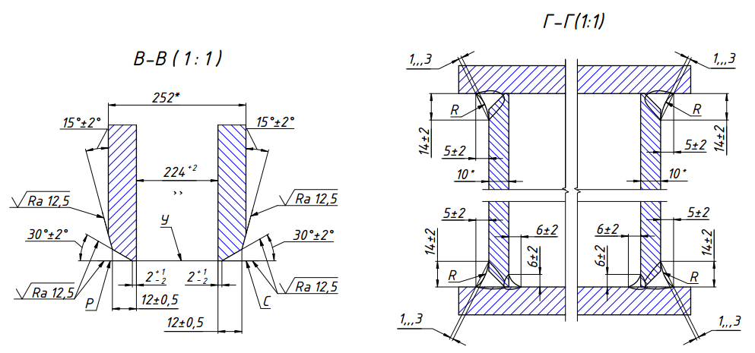
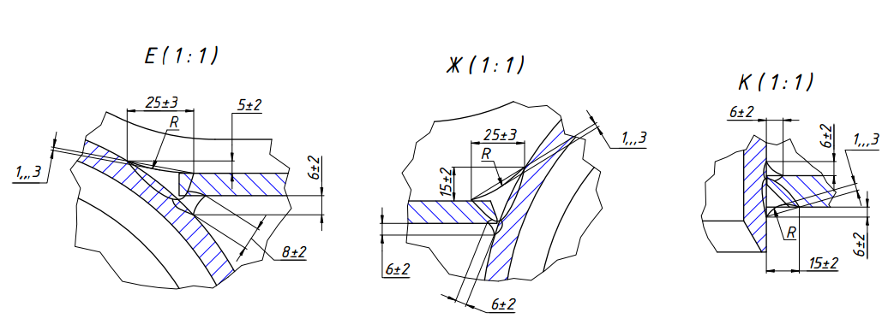
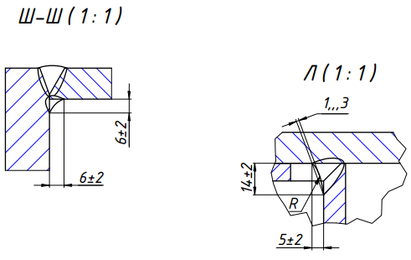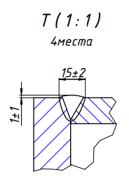
Рис. 1.1- Зварні з’єднання

1.5 Вибір та обґрунтування способу зварювання

Вибір способу зварювання залежить від багатьох факторів: хімічного складу і групи матеріалу за легуванням; товщини деталей; положення зварювання; довжини і конфігурації з’єднань; доступності зварювання; програми випуску виробу і типу виробництва; матеріальних витрат. Згідно рекомендаціям враховуємо фактори у такій послідовності. Першим фактором враховуємо хімічний склад і активність легуючих елементів основного металу, в подальшому враховуємо положення з’єднання під час зварювання, доступність до зони зварювання, довжина швів та їх конфігурація, тощо.

Таблиця 1.4. – Спосіб зварювання за групою матеріалу
Група матеріалів | Типові способи зварювання плавленням
Група матеріалів | Плавким електродом |  |  |  |  | Неплавким електродом
Група матеріалів | Е | АП | ІП | АФ | Ш | Г | АН | ІН | П | ЕП | Л
09Г2Д | ++ | ++ | (+) | ++ | (+) | (+) | (+)  (Н₂) | (+) | (+) | (+) | (+)
На діаграмі (рисунок 2.4) типовий спосіб зварювання обирається по товщині металу і необхідній кількості проходів (один, два, багато):

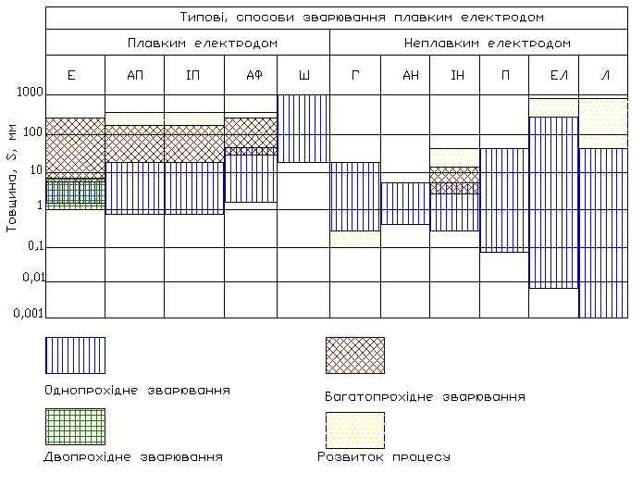

Рисунок 2.4. – Діаграма діапазонів товщини металу, що зварюється типовими способами за один, два і багато проходів

Таблиця 3.4. – Типові способи зварювання плавленням
№ п/п | Умовне позначення | Назва
1 | Е | Ручне дугове зварювання електродами з середнім або товстим покриттям
2 | АП | Механізоване і автоматичне дугове зварювання в СО₂, N₂
3 | ІП | Механізоване і автоматичне дугове зварювання в інертних газах
4 | АФ | Автоматичне дугове зварювання під флюсом електродним дротом діаметром 1,6…5,0 мм.
5 | Ш | Електрошлакове зварювання дротяними, пластинчатими або змішаними електродами.
6 | Г | Газове зварювання ацетилено-кисневим полум’ям
7 | АН | Дугове зварювання неплавким  (вугільним, вольфрамовим) електродом в повітрі, СО₂, Н₂, N₂.
8 | ІН | Аргонове зварювання неплавким вольфрамовим електродом
9 | П | Плазмове зварювання
10 | ЕП | Електронно-променеве зварювання
11 | Л | Зварювання твердо тільним і газовим лазерами

Вибір способу зварювання по товщині металу
Зварюваний матеріал – 09Г2Д
Зварюванні товщини (S=10,12,18 мм)
Для цих товщин доцільно використовувати такі способи зварювання: механізоване та автоматизоване в СО₂ (УП), також використовується ручне дугове зварювання. Ці способи забезпечують гарну якість шву, але зварювання в СО₂ більш продуктивне порівняно з ручним зварюванням покритим електродом (Е). Товщина металу і положення зварних швів повністю виключає застосування електрошлакового зварювання.
При виборі способу зварювання ми повинні врахувати, що виробництво серійне, тому потрібні високопродуктивні способи зварювання.
Врахувавши розміри зварюваних деталей, положення зварювання, матеріал зварюваних деталей, довжину швів – приходимо до висновку, що найбільш актуальними способами зварювання є автоматичне зварювання під флюсом та автоматичне зварювання в СО₂ плавким електродом.
Зварювання під флюсом потребує додаткових дій та затрат по відношенню до зварювання в СО₂, таких як: нанесення шару флюсу, контролю його висоти; збір флюсу після виконання зварювання; видалення шлакової кори; зварювання під флюсом є більш затратним за рахунок вартісних матеріалів ніж зварювання в СО₂ .
З урахуванням всього вище сказаного приходимо до висновку, що доцільно використовувати автоматичне зварювання в СО₂ плавким електродом.
Істотний вплив на технологічні властивості та зварюваність сталі роблять шкідливі домішки сірки й фосфору.

1.6 Вибір зварювальних матеріалів
Зварювальні матеріали вибираються залежно від способу зварювання та матеріалу, що зварюється. Для виготовлення поперечної балки рами доцільно застосувати автоматичне та напівавтоматичне зварювання в середовищі вуглекислого газу.
Для зварювання в середовищі захисного газу низьковуглецевих та низьколегованих сталей використовується суміш газів Ar(80%)+СО₂(20%) (ГОСТ 8050-76) та зварювальний дріт марки Св-08Г2С.
Основний метал відноситься до матеріалу з низькою хімічною активністю. Тому допускається застосування активного газу СО₂, але бажано застосувати газові суміші для кращого захисту металу шва. Форма захисту для даного випадку обрана місцева. Обираємо суміш захисних газів (Ar80%+СО₂20%) для кращого захисту металу шва та формування валика, що наплавляється, а також зменшення розбризкування металу.
Зварювальний дріт суцільного перерізу для дугового зварювання електродом, що плавиться випускають по ГОСТ 2246-70 "Дріт сталевий зварювальний. Технічні умови". Стандарт передбачає виготовлення 76 марок дроту, в тому числі: 6 марок низьковуглецевої. Крім того, існують десятки марок сталевий зварювального дроту, які випускають в невеликих кількостях за окремими технічними умовами. Для зварювання виробу обираємо зварювальний дріт марки Св-08Г2С діаметром 1.6мм.
До переваг Св-08Г2С можна віднести:
- Має близький до основного металу хімічний склад.
- Стабільний хімічний склад дроту по довжині
- В порівнянні з традиційним дротом Св-08ГС, Св-08Г2С має підвищені механічні властивості.
- Мінімальний відсоток розбризкування металу при зварюванні в середовищі захисних газів;
Дріт Св-08Г2С використовують для зварювання:
- Конструкцій відповідального і загального призначення,
- Низьковуглецевих і вуглецевих сталей,
- Конструкційних і суднобудівних сталей,
- Сталей, що використовується при виготовлені балонів, які працюють тиском.
Стан поверхні електродного дроту впливає на стабільність горіння дуги, розбризкування, вміст газів і шкідливих домішок в зварних швах, зусилля проштовхування і надійність струмовідводу. Удосконалення електродного дроту пов'язане з поліпшенням його поверхні. Для цього застосовують очистку, обміднення, обробку та інші технології виготовлення дроту. Нанесення мідного покриття вже кілька десятиліть є основним напрямком поліпшення поверхневих властивостей електродного дроту.
Встановлено, що час від моменту першого торкання обмідненого дроту до встановлення стабільного процесу зварювання скорочується в 2-3 рази, а кількість "помилкових" торкань дротом поверхні основного металу скорочується до 1-2.
При зварюванні обмідненим дротом рівень втрат металу на розбризкування менше на 20-40% в порівняні з дротом, що має технологічне мастило або іржу. Діаметр намотування дроту на касети і котушки впливає на стабільність струмопідводу в контакті "дріт-наконечник" і на розташування торця електрода щодо осі наконечника.
Тому по каталогу зварювальних матеріалів обираємо дріт марки Св-08Г2С.
Таблиця 1.5 Хімічний склад зварювального дроту.
Дріт | P | Mn | Si | P | S | Cr | Ni | Cu
Св-08Г2С | 0.03 | 1.80 - 2.10 | 0.7 - 0.95 | 0.03 | 0.025 | 0.20 | 0,25 | 0,20

1.7. Розрахунок та визначення параметрів режимів зварювання

Існує декілька методів визначення режимів зварювання
1) табличний,
2) графічний,
3) розрахунковий (аналітичний),
4) експериментальний.
Табличний метод є найбільш поширеним.
Продемонструємо розрахунковий метод на схемах зварних швів Т1 8 таТ6
Шви та форми підготовки крайок обираємо використовуючи ISO 9692-1:2014
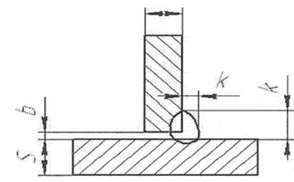
Рис. 1.1 – схема зварного шва Т1 8 ISO 9692-1:2014
- Визначаємо виліт електроду «дроту» за формулою
L_{эл}= 10∙d_{эл} (1.1)
10- емпіричний коефіцієнт; d_{эл}– Діаметр електродного дроту.
L_{эл} = 10∙1,6= 16мм
- Розраховується величина струму за формулою
I_{св}= j∙F_{эл} (1.2)
де j – щільність струму А / мм2,
визначається по табл. 2.2 методичних вказівок (j = 200A/мм2);
F_{эл} – площа поперечного перерізу електродного дроту, мм2.
$$x=\frac{πd^{2}}{4}=\frac{3.14∙{1.6}^{2}}{4}=2{мм}^{2}$$
I_{св} = 200∙2=400А

- Визначаємо напругу на дузі за формулою
$U_{д}=15+\frac{{50×10}^{-3}}{\sqrt{d_{св.эл.пр}}}×I$ (1.3)
$$U_{д}=15+\frac{{50×10}^{-3}}{\sqrt{1.6}}×400=30.8$$
- Визначаємо швидкість подачі електронного дроту
Приймаємо як U_{д}= 32 В.

- Визначаємо швидкість подачі електронного дроту за формулою
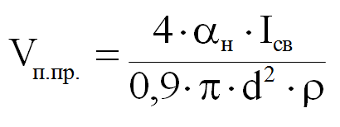 (1.4)
Де 0.9 коефіцієнт, що враховує втрати на угар та розбризкування; α_{н} -коефіцієнт наплавлення г/А∙год, визначаємо за формулою
$$α_{н}=2+0.07\frac{I_{св}}{d_{э}}$$

$$α_{н}=2+0.07\frac{400}{1.6}=19.5г/А.год$$
$$V_{п.пр}=\frac{4×19.5×400}{0.9×3.14×{1.6}^{2}×7.85}=549.37м/год$$
- Визначаємо швидкість зварювання або швидкість переміщення дуги по формулі
$V_{св}=\frac{α_{н}×I_{cв}}{F_{н}×ρ}$ (1.5)
гдеF_{н} – площа поперечного перерізу наплавленого металу, мм²ρ – щільність металу, г/см³(ρ=7,85г/см³).
$$V_{св}=\frac{19.5×400}{40.4×7.85}=24.6м/год$$
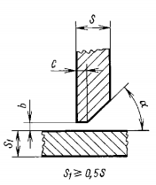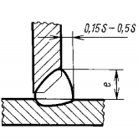
Рис. 1.2 – схема зварного шва Т6 ISO 9692-1:2014
- Визначаємо виліт електроду «дроту» за формулою
L_{эл}= 10∙d_{эл} (1.1)
10- емпіричний коефіцієнт; d_{эл}– Діаметр електродного дроту.
L_{эл} = 10∙1,6= 16мм
- Розраховується величина струму за формулою
I_{св}= j∙F_{эл} (1.2)
де j – щільність струму А / мм2,
визначається по табл. 2.2 методичних вказівок (j = 200A/мм2);
F_{эл} – площа поперечного перерізу електродного дроту, мм2.
$$x=\frac{πd^{2}}{4}=\frac{3.14∙{1.6}^{2}}{4}=2{мм}^{2}$$
I_{св} = 200∙2=400А
- Визначаємо напругу на дузі за формулою
$U_{д}=15+\frac{{50×10}^{-3}}{\sqrt{d_{св.эл.пр}}}×I$ (1.3)
$$U_{д}=15+\frac{{50×10}^{-3}}{\sqrt{1.6}}×400=30.8$$
- Визначаємо швидкість подачі електронного дроту
Приймаємо як U_{д}= 32 В.
- Визначаємо швидкість подачі електронного дроту за формулою
(1.4)
Де 0.9 коефіцієнт, що враховує втрати на угар та розбризкування; α_{н} - коефіцієнт наплавлення г/А∙год, визначаємо за формулою
$$α_{н}=2+0.07\frac{I_{св}}{d_{э}}$$

$$α_{н}=2+0.07\frac{400}{1.6}=19.5г/А.год$$
$$V_{п.пр}=\frac{4×19.5×400}{0.9×3.14×{1.6}^{2}×7.85}=549.37м/год$$
- Визначаємо швидкість зварювання або швидкість переміщення дуги по формулі
$V_{св}=\frac{α_{н}×I_{cв}}{F_{н}×ρ}$ (1.5)
гдеF_{н} – площа поперечного перерізу наплавленого металу, мм²ρ – щільність металу, г/см3 (ρ=7,85г/см3).
$$V_{св}=\frac{19.5×400}{98×7.85}=10.13м/год$$

У подальшому можемо використовувати табличні значення які викладені у таблиці 1.6 та 1.7.
Таблиця 1.6 Рекомендовані дані для підбору режиму зварювання
Товщина металу, мм | Зазор, мм | Кількість проходів | Діаметр  дроту, мм | Сила звар- ювального струму, А | Напруга зварювання, В | Швидкість зварювання, м/ч | Виліт електрода, мм | Витрата газу, л/хв
0,5-1 | 0-1 | 1 | 0,5-0,9 | 30-80 | 16-18 | 25-50 | 8-10 | 6-7
1,5-2 | 0-1 | 1 | 1,0-1,2 | 80-150 | 18-23 | 25-45 | 10-13 | 7-9
3 | 0-1,5 | 1 | 1,2-1,4 | 150-200 | 23-25 | 25-40 | 12-15 | 8-11
3-4 | 0-1,5 | 2 | 1,2-1,6 | 180-250 | 25-32 | 25-75 | 12-30 | 8-15
6 | 0,5-2 | 2 | 1,2-2,0 | 200-420 | 25-36 | 25-60 | 12-30 | 10-16
9-10 | 0,5-2 | 2 | 1,2-2,5 | 300-450 | 28-38 | 20-50 | 12-35 | 12-16
12-20 | 1-3 | 2 | 1,2-2,5 | 380-550 | 33-42 | 15-30 | 12-25 | 12-16

Таблиця 1.7 Граничні значення вильоту електрода, віддалі від сопла пальника до поверхні металу і витрат газу залежно від діаметра електродного дроту.
Діаметр електродного дроту, мм | Виліт електрода, мм | Віддаль від сопла пальника до поверхні зварювального металу, мм | Витрати вуглекислого газу, дм³/хв
0,5-0,8 | 7-10 | 7-10 | 5-8
1,0-1,4 | 8-15 | 8-14 | 8-16
1,6-2,0 | 15-25 | 15-20 | 15-20
2,5-3,0 | 18-30 | 18-22 | 20-30

Витрати вуглекислого газу визначають залежно від вибраного діаметра електродного дроту. На витрати газу впливає також швидкість зварювання, конфігурація виробу й наявність руху повітря, тобто протягів у цеху, вітру тощо. У таких випадках для покращення газового захисту необхідно збільшувати витрати вуглекислого газу, зменшувати швидкість зварювання, наближати сопло до поверхні металу або використовувати захисні щити.
Для дугового зварювання в активному газі СО₂ та інертних газах плавким електродом режими зварювання можна знайти в таблицях монографії, в документації на обладнання для механізованого і автоматизованого
зварювання і в довідниковій літературі.

2. ТЕХНОЛОГІЧНА ЧАСТИНА
2.1. Вибір зварювального та складального обладнання

Вибір зварювального обладнання впливає на якість виготовлення зварного виробу.

Враховуючи параметри режимів, Для зварювання напівавтоматом використовуємо наступне обладнання:Зварювальні напівавтомати серії NBC 350-630 IGBT (рис 2.1)

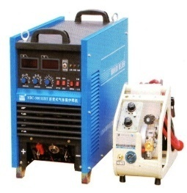

Рис 2.1. –Зовнішній вид напівавтомата NBC 350-630 IGBT
Особливості напівавтомата - чистий зварний шов, невеликі бризки, висока продуктивність та низьке споживання енергії.
Автоматичний захист від перевантаження й перегріву, коливань напруги живлення в межах ±20 %.
Цифровий показ і попереднє налаштування струму й напруги, широка амплітуда регулювання напруги.
Особлива функція автоматичного перетікання краплі розплаву металу з електрода.
Замкнена система керування сили дуги та системи керування форми хвилі.
Застосування суцільного порошкового дроту різних діаметрів, марок і специфікацій
Широке використання в різних галузях промисловості: автомобілебудування, суднобудування, будівництві мостів, хімічної промисловості і так далі
Механізм подачі системи "Panasonic" із чотирма ведучими роликами, що забезпечує надійну й стабільну подачу дроту будь-яких типів.
Технічні характеристики напівавтоматів NBC представлені в таблиці 2.1
Таблиця 2.1 Технічні характеристики напівавтоматів NBC
Параметри |  | NBC-350 | NBC-500 | NBC-630
Напруга мережі |  | 3 х 380V 50/60Hz ±20%
Діапазон стабільної роботи при мережі |  | 304В-456В
Споживча потужність |  | 14.5KVA | 23KVA | 34.2KVA
Номінальний зварювальний струм/напруга |  | 350A/31.5V | 500A/39V | 630A/44V
КН% | 60% | 350A | 500A | 630A
КН% | 100% | 270A | 400A | 480A
Напруга х/х |  | 65V | 65V | 73V
Регулювання зварювального струму |  | 40-350A | 40-500A | 40-630A
КПД |  | 83%
Фактор потужності (cosj) |  | >0.95
Затримка газу до зварювання |  | 0 ~ 1с
Затримка газу після зварювання |  | 0 ~ 4с
зварювального дроту |  | Суцільна .8 -2.0мм  Порошкова 1,0- 2.4мм
Модель блоку подачі |  | SB –10
Вага блоку подачі |  | 6 кг
Довжина зварювального пальника |  | 3м.
Вага напівавтомата |  | 40 | 55 | 60
Запобіжник, А |  | 32 | 40 | 63
Розміри, мм |  | 570×306×500 | 640×326×560 | 651×356×665

Для зручного зварювання використовуємо колону.
Колона для зварювальних напівавтоматів (КСП) призначені для установки зварювальних напівавтоматів. Наявність підйому стріли полегшує процес обслуговування. Розширення зони обслуговування відбувається за рахунок наявності консолі. Завдяки наявності консолі обладнання захищене від механічних пошкоджень що продовжує термін його служби. Технічні характеристики колони представлені в таблиці 2.2
Таблиця 2.2 Технічні характеристики колони КСП
Модель | КСП
Радіус зони обслуговування (max), мм | 5000
Вертикальний хід консолі, мм | 1500
Виліт консолі, мм | 2800
Кут повороту консолі навколо осі колони (max), град | -
Кут нахилу майданчика з напівавтоматом (max), град | 45
Маршова швидкість переміщення колони (шасі), м / с | -
Навантаження на кінець консолі (max), кН | -
Електроживлення, В | 380
Габаритні розміри, мм | 3060х530х2788
маса, кг | 627

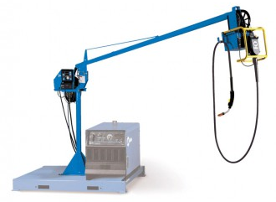

Рис 2.2 –Зовнішній вид зварювальної колони

Для автоматичного зварювання балки поздовжньої рами залізничного візка використовуємо систему A7 MIG WELDER 450 фірми Kemppi..Цей комплект
підходить для інтеграції з роботом будь-якого бренду. Це повноцінний, ідеально збалансований комплекс, який включає зварювальний пальник, падаючий механізм, джерело живлення та блок охолодження.
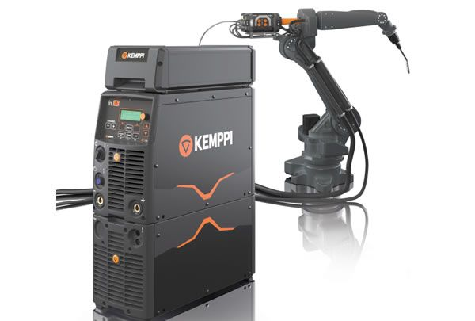

Рис 2.4 –Зовнішній вид системи A7 MIG WELDER 450
Технічні характеристики робота,падаючого механізму та джерела живлення представлені в табл.2.3, 2.4, 2,5.
Таблиця 2.3, Технічні характеристики А7 Mig Джерело живлення 450
Клас температур | 155 (F)
Клас | F
Потужність короткого замикання | 5.5 MVA
Діапазон зварювання | 20 A / 12 V – 450 A / 46 V
Вихід при 60% ПВ | 450 A
Вихід при 100% ПВ | 350 A
Джерело живлення для допоміжного пристрою | 50 В DC / 100 W
Максимальна повна потужність | 22 kVA
Потужність холостого ходу | 25 W
Джерело живлення для блоку охолодження | 24 V DC / 50 VA

Таблиця 2.4Технічні характеристики А7 Mig Подаючий механізм 25
Габаритні розміри | 380 x 250 x 170 mm
Вага (без аксесуарів) | 7.8 kg
Рівень захисту | IP21S
Температура зберігання | -40…+60
Клас | A
Тип з'єднання пальником | EURO
Подаючий механізм | 4-роликовий, подвійний
Діаметр дроту Фе (суцільна) | 0.8 – 1.6
Діаметр дроту Фе (порошкова) | 1.0 – 1.6
Діаметр дроту Ss | 0.8 – 1.6
Діаметр дроту Ал | 1.0 – 2.4
Діаметр дроту CuSi | 0.8 – 1.2
Регулювання подачі дроту | 0.5 – 25 м/хв
Робоча напруга (Безпечна напруга) | 50 В DC

Таблиця 2.5 -Технічна характеристика робота Fanuc

Параметр |  |  | Значення
Найменування |  |  | FD маніпулятор
Кількість осей |  |  | 6
Радіус робочої зони  -максимальний  -мінімальний |  |  | 1895мм  551мм
Максимальна вантажопідйомність |  |  | 6кг
Точність позиціонування |  |  | ±0,1мм
Система приводу |  |  | АС Серводвигун
Споживана потужність |  |  | 3150Вт
Робоча зона | Механічна рука | J1 Обертання (1 Вісь) | 340°(±170°)100°(±50°)
Робоча зона | Механічна рука | J2 Верт. рух (2 Вісь) | 255°(-155°≈+100°)
Робоча зона | Механічна рука | J3 Обертання (3 Вісь) | 375°(-170°≈+205°)
Робоча зона | Механічне зап`ястя | J4 Обертання (4 Вісь) | 360°(±180°)
Робоча зона | Механічне зап`ястя | J5 Нахил пальника(5 Вісь) | 280°(-50°≈+230°)
Робоча зона | Механічне зап`ястя | J6 Обертач (6 Вісь) | 720°(±360°)
Максимальна швидкість | Механічна рука | J1 Обертання (1 Вісь) | 165°/с (150°/с)
Максимальна швидкість | Механічна рука | J2 Верт. рух (2 Вісь) | 165°/с
Максимальна швидкість | Механічна рука | J3 Обертання (3 Вісь) | 175°/с
Максимальна швидкість | Механічне зап`ястя | J4 Обертання (4 Вісь) | 350°/с
Максимальна швидкість | Механічне зап`ястя | J5 Нахил пальника(5 Вісь) | 340°/с
Максимальна швидкість | Механічне зап`ястя | J6 Обертач (6 Вісь) | 520°/с
Навантаження на механічне зап`ястя | Допустимий момент | J1 Обертання (1 Вісь) | 11.8 Н*м
Навантаження на механічне зап`ястя | Допустимий момент | J2 Верт. рух (2 Вісь) | 9,8 Н*м
Навантаження на механічне зап`ястя | Допустимий момент | J3 Обертання (3 Вісь) | 5,9 Н*м
Навантаження на механічне зап`ястя | Допустимий момент інерції | J4 Обертання (4 Вісь) | 0,30 кг*м²
Навантаження на механічне зап`ястя | Допустимий момент інерції | J5 Нахил пальника(5 Вісь) | 0,25 кг*м²
Навантаження на механічне зап`ястя | Допустимий момент інерції | J6 Обертання (6 Вісь) | 0,06 кг*м²
Робоча зона |  |  | 6,43 м²*340°
Оточуюча температура та вологість повітря |  |  | 0-45°С, 20-80% RH конденсат не допуск.
Вага |  |  | 185кг

2.2. Розроблення технології процесів виготовлення балки

Сутність розроблення технологічної послідовності складання-зварювання конструкції полягає у визначенні певної послідовності складально-зварювальних операцій та переходів, в якій використовують обґрунтовані способи і методи зварювання, призначені зварювальні матеріали і параметри режимів зварювання з’єднань (вибрані і, якщо вимагається, перевірені розрахунками), застосовують засоби технологічного спорядження (обґрунтований вибір зварювального устаткування, механічного обладнання та засобів технологічного оснащення для складання-зварювання конструкції) [18]. Формування послідовності технологічних операцій складання-зварювання балки поздовжньої на рівні загального складання відбувається шляхом приєднання до базової деталі інших елементів зварної конструкції у послідовності, яка ґрунтується на простоті з’єднання (тобто будь-яку деталь чи вузол бажано приєднувати, поки конструкція (складальна одиниця), дозволяє здійснити таке приєднання).
Всі зварні вузли, які входять до складу конструкції, мають бути попередньо складені та зварені до початку загального складання. Засади вузлового складання (складання-зварювання вузлів) ґрунтуються на тих же правилах, які діють для загального складання.
Послідовність технологічних операції виготовлення балки схематично приведена на рисунку 2.5

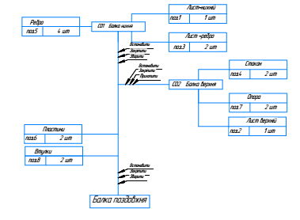

Рис. 2.5 - Послідовність технологічних операцій виготовлення балки поздовжньої

Технологічний процес складання – частина загального виробничого процесу виготовлення зварних конструкцій, яка безпосередньо пов'язана з послідовним з'єднанням, взаємною орієнтацією і фіксацією деталей та вузлів для одержання готових зварних конструкцій, відповідних встановленим вимогам
Листовий прокат транспортуємо на заготівельну ділянку на автонавантажувачі після цього розвантажуємо напівфабрикат на склад, зачищаємо листи від мастил та іржі і відправляємо для правлення листів на семи валковій листоправильній машині МЛЧ 1725 рису. 2.6.)
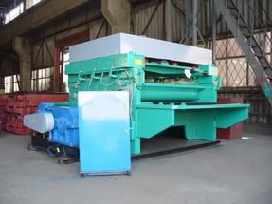
Рисунок 2.6 - Листоправильна машина МЛЧ 1725

Таблиця 2.6 Основні технологічні характеристики листоправильної машини МЛЧ 1725
Назва показників |  | Розмірність | Номінальне значення
Швидкість правлення |  | м/хв. | 9,3
Максимальна товщина листа,  що виправляється |  | мм | 25
Максимальна ширина листа |  | мм | 1700
Максимальна довжина листа |  | мм | 6000
Максимальний підйом верхніх валків |  | мм | 58
Сумарна потужність приводу  верхніх валків |  | кВт | 3,3
Потужність головного приводу |  | кВт | 22
Габаритні  розміри | Ширина без приводу | мм | 2550
Габаритні  розміри | Ширина з приводом | мм | 3150
Габаритні  розміри | Довжина | мм | 3240
Габаритні  розміри | Висота | мм | 1750
Габаритні  розміри | Маса (без рольгангів) | кг | 15800

Після правлення листовий прокат транспортуються на у установку плазмового різаннязаготовок балки поздовжньої рами залізничного візка Welding Dragon TNC(рисунок 2,6) за допомогою мостового крану.

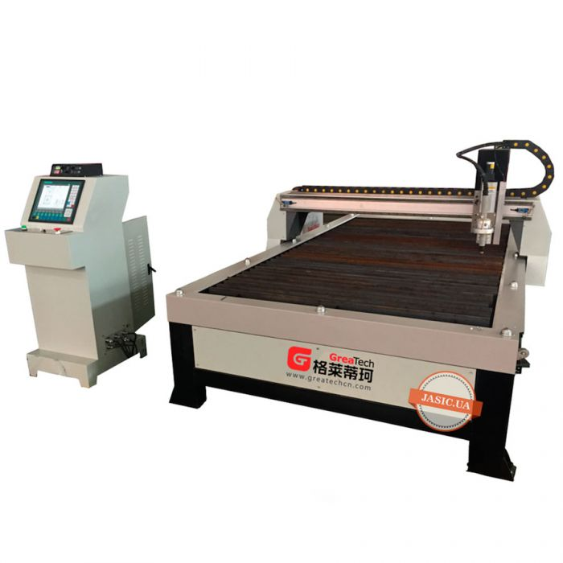
Рис.2.7 –Установка плазмового різання Welding Dragon TNC

Після різання всі заготовки зачищаються в місці різу від грату за допомогою шліфувальної машинки.

2.3. Проектування технологічної послідовності складання-зварювання
Розроблення схеми технологичногопроцессу виготовлення балки ґрунтується на маршрутній технології (ДСТУ 2974-95) - технологічній послідовності складання-зварювання [4].
Послідовність технологічних операцій виготовлення балки поздовжньої показана на рис. 2.7 та на плакаті формату А1.
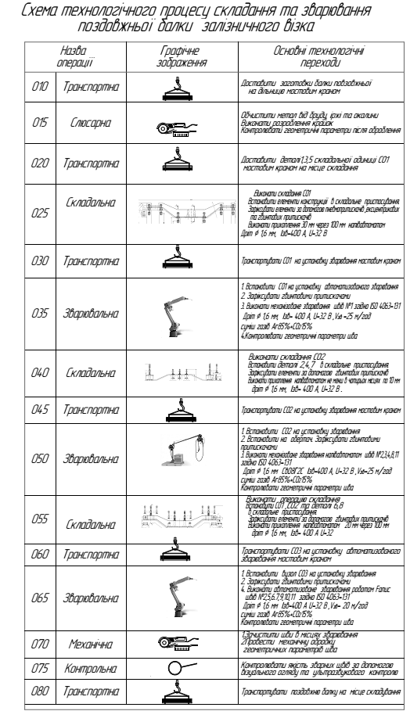

Рис. 2.8 - Послідовність технологічних операцій виготовлення поздовжньоїбалки

2.4. Вибір технологічних базувань заготовок виробу

Вибір технологічних баз та схем базування – це відповідальний етап проектування технологічного процесу складання. Вихідними даними для їх вибору є складальне креслення виробу, ТУ його приймання на технологічний маршрут складання.
При виборі технологічних баз необхідно витримати принципи зміщення, послідовності та послідовної зміни баз.
При виборі баз також необхідно врахувати:
- зручність встановлення та знімання виробу, що складається;
- надійність та зручність його закріплення;
- можливість підводу деталей, які приєднуються та складальних інструментів з різних боків.
В даному випадку базами будуть вважатися поверхні, які не мають хвилястості та викривлень. Для складання обичайки використовуємо листозгинальну машину та спеціальний гідравлічний стягуючий пристрій.
Конструкція, що зварюється, повинна бути зорієнтована в просторі. Це досягається за допомогою установочних елементів. Схема розташування опорних точок показана на рис.2.8.
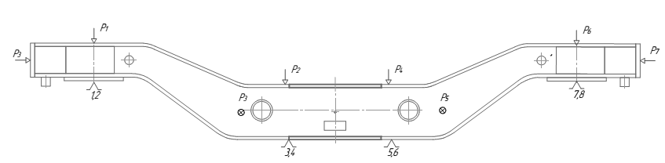
Рисунок 2.9 – Схема базування балки на складальному стенді.
Проведений конструктивно -технологічний аналіз конструкції та необхідність спроектованого технологічного процесу складання-зварювання, викликали необхідність розробити необхідне технологічне оснащення, що задовольняє пред’явленим вище технічним вимогам, а також відповідає обраним технологічним базам.
2.5. Проектування засобів технологічного спорядження для складально-зварювальних операцій

Для проектування гвинтового притискача знайдемо усадочну силу
Н
де V_{зв}- швидкість зварювання, -25м/год
q–теплова потужність зваврювальної дуги, Дж/с
Теплова потужність зварювальної дуги визначається за формулою:

q= I‧ U‧ η = 400‧ 32‧ 0,8=10240 Дж/с

де І- сила струму, 400 А;
U- напруга на дузі, 32 В;
η - ккд дуги -0,8.
Розрахуємо зосереджені сили притиску Q₁:

Н
де Р - усадочна сила, Н;
е - ексцентреситет на даній полиці,(9.2 мм);
L - довжина стінки, (400 мм)
Розрахунковий внутрішній діаметр гвинта d_{вн}, мм, знаходиться за формулою:
мм

де Q – сила закріплення заготовки, Н;
[σ_{г}] – допустимі напруження розтягу, МПа (Н/мм²);
γ – коефіцієнт, що враховує крутний момент; γ=1,5.
Із стандарту ГОСТ 9150-2002 вибираємо найближчий більший. Тобто гвинт буде мати метричну різьбу М20×2,5. У якого зовнішній діаметр рівний d_{з}=20 мм, середній діаметр рівний d_{ср}=18,376мм, внутрішній діаметр рівний d_{в}=17,294 мм, крок рівний S=2,5 мм та висота профілю рівна 1,353 мм.
Сила на рукоятці гвинта Р, Н, яка необхідна для створення сили притиску знаходиться за формулою:
,
де r_{ср} – середній радіус різьби, м;
α – кут підйому різьби, градус, α=2,6
φ_{пр} – приведений кут тертя в різьбі, градус; φ_{пр}=6.4
l – довжина рукоятки, м.
При розрахунку сили, що розвивається гвинтовим притискачем, необхідно врахувати додаткові втрати на тертя в місці контакту гвинта із заготовкою.
Умова рівноваги гвинта матиме наступний вигляд:
,
де М_{тр} – момент тертя на опорному торці гвинта, Н·м.
Величина моменту тертя залежить від форми п’яти гвинта так як в нас сферична з сферичною заточкою, =0 .
Тоді момент затяжки гвинта М_{пт}, Н·мм, знайдемо за формулою:
Нм
де r - середній радіус різьби;
r =0,45 d = 0,45‧20=9 мм
M_{ТР.С}– момент сил тертя для гвинта

Знаходимо довжину рукоятки l, мм, за формулою:

м

Приймаємо довжину рукоятки рівну 160 мм.
Зусилля на рукоятці робітника Р=100 Н
Знаходимо діаметр рукоятки l, мм, за формулою:

м
де [σ_{р}] – допустимі напруження матеріалу рукоятки, МПа (Н/мм²);
Приймаємо діаметр рукоятки рівний 14 мм.
Висота гайки Н, мм, розраховується за формулою:
мм
де n – кількість витків різьби в гайці, шт.;
p₀ – питомий тиск на поверхні різьби, МПа;
Приймаємо висоту гайки рівну 35мм.
Корпус притискача працює на розтяг та згинання. Умова міцності в даному випадку має вигляд:
,
де М_{з} – згинальний момент, Н·мм;
,
W – момент опору поперечного перерізу корпусу, мм³;
,
h – ширина корпусу, мм;
δ – товщина корпусу, мм;
F – площа поперечного перерізу корпусу, мм²;

.
Для виготовлення корпусу будемо використовувати листовий прокат товщиною δ=15 мм. Відстань від корпусу до осі гвинта приймаємо рівною
В= 100 мм.
Тоді, використовуючи умову міцності при дії тільки згинального моменту:
звідки ширину корпусу b, мм, знаходимо за формулою:
м
Приймаємо h=56 мм.
Перевіряємо корпус, з визначеними розмірами поперечного перерізу, при дії згинального моменту та сили розтягу:
Умова міцності виконана.

2.6. Компонування складально-зварювального оснащення

Для складання та зварювання основних вузлов балки поздовжньої використовуємо стенди.
Для складання вузла №1 балки нижнястенд складається з рами, на якой
розшташовані пнемопритискачі гвинтові , ексцентрикові та відкідні притискачи, Деталі лист та ребра встановлються по упорам по та фіксуються затискачами, встановлюється талреп для фіксації положення деталі. Проводиться прихоплення.
Стенд для складання вузла №1 приведено на рис 2.8 та кресленні ЗВ391мп.03.03.000
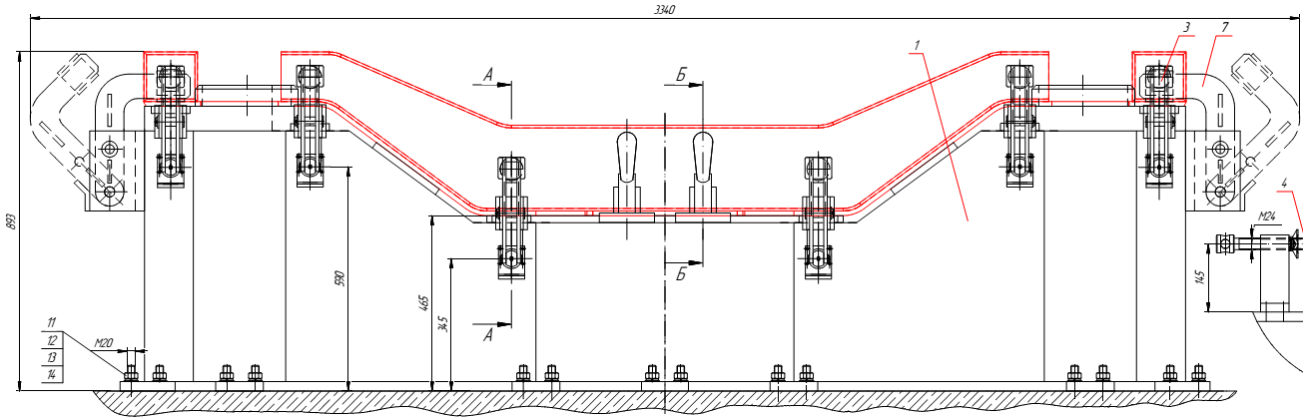
Рис.2.10 - Стенд складання балки нижньої

Для складання вузла №2 балкаверхня стенд складається з рами, на якої
розташовані гвинтовіта відкідні притискачи, Деталі лист верхній,стаканта опора встановлються по упорам та фіксуються гвинтовими затискачами,.Проводиться прихоплення.. Стенд для складання вузла №2 приведено на рис 2.9 та кресленні ЗВ391мп.03.06.000
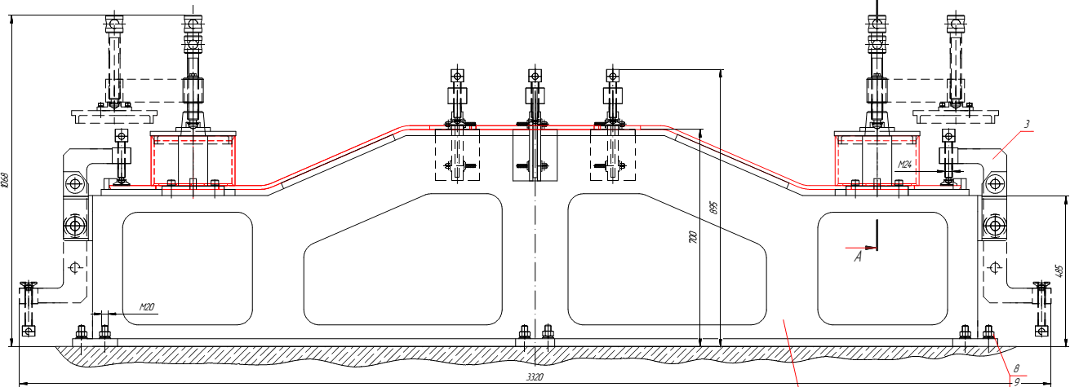
Рис.2.11 - Стенд складання балки верхньої
. Для загального складання балки поздовжньої вузла №3 стенд складається з рами, на якой розшташовані пнемопритискачі та гвинтові відкідні притискачи,

Деталі вузол №1 та вузол №2 встановлюється по упорам та фіксуються
гвинтовими притискачами , потім встановлюються пластини бокові для фіксації положення деталі використовується пневмопритискю
Стенд для складання вузла №3 приведено на рис 2.10 та кресленні ЗВз91мп.03.04.000.
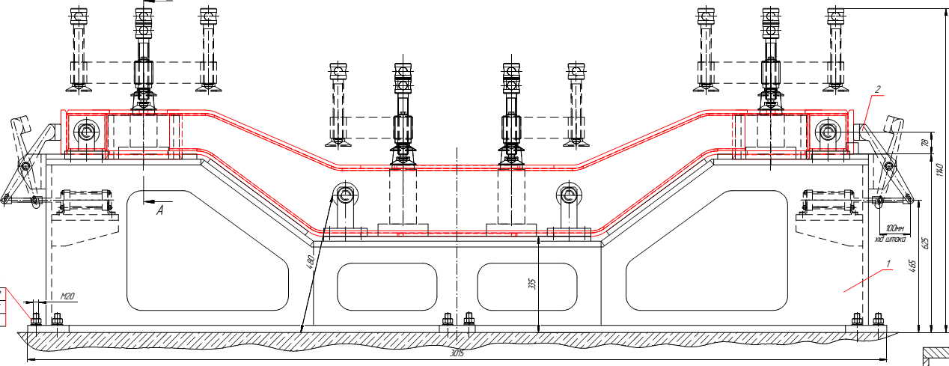
Рис.2.12 - Стенд складання балки поздовжньої

Зварювання балки поздовжньої в зборіпровадиться за допомогою спроектованої установки автоматичного зварювання за допомогою робота де можливе виконання зварних швів заданої довжини у визначеному просторовому положенні зв програмою.Зварювальне устаткування показано рис.2.11 та кресленні ЗВз91мп.03.05.000
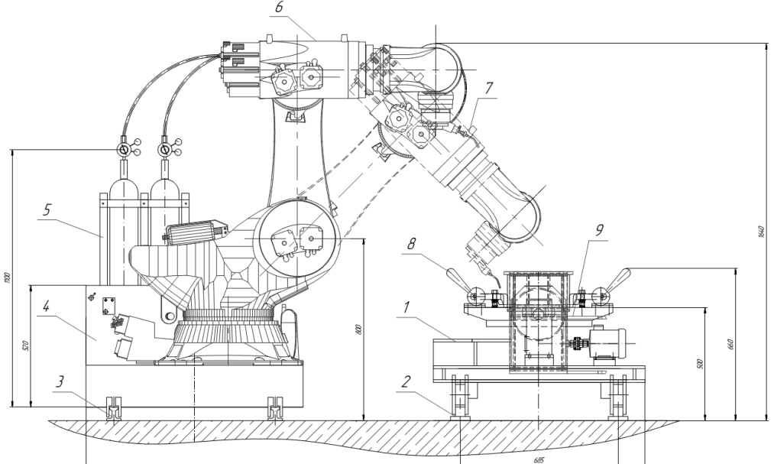
Рис.2.12 - Установка для автоматичного зварювання балки поздовжньої

3 КОНТРОЛЬ ЯКОСТІ
Експлуатаційна надійність і економічність зварних конструкцій значною мірою визначаються якістю зварних з'єднань. Дефекти зварних з'єднань часто призводять до порушення експлуатаційних характеристик виробу й у деяких випадках можуть викликати аварію в процесі роботи або монтажу. Оскільки контроль якості виробів, виявлення й усунення дефектів - трудомісткі й дорогі процеси, зниження ймовірності утворення дефектів навіть за рахунок збільшення витрат на технологічні операції економічно виправдано.
До першої групи відносяться дефекти, пов'язані з металургійними, термічними й гідродинамічними явищами, що відбуваються у процесі утворення, формування і кристалізації зварювальної ванни охолодження зварного з'єднання. Це - пори, холодні тріщини в металі шва й околошовної зони, подовжені канали, відхилення міцності і пластичних властивостей металу шва і зварного з'єднання, зміни властивостей металу околошовної зони.
Друга група - дефекти формування швів: непровари, підрізи, пропали, напливи, кратери, вольфрамові включення, кольори мінливості, відхилення розмірів швів і т.д. Виникнення подібних дефектів обумовлено хибним вибором параметрів технологічного процесу зварювання, порушенням режимів зварювання, несправністю устаткування, недостатнім захистом зони зварювання і ділянок шва що охолоджуються, поганою підготовкою і складанням під зварювання стику, неточним розташуванням кінця електродавідносно зварюваних крайок і інших причин, пов'язаних з культурою виробництва.
До дефектів також відносяться відступи від передбачених проектом розмірів і форми окремих елементів або всього виробу, викликані його деформацією у процесі зварювання.
Для контролю якості зварних швів конструкції проводять візуально-оптичний та ультразвуковий методи. Суттю візуального методу є зовнішній огляд зварних зєднань неозброєним оком або за допомогою збільшуючого пристрою. Також обов’язковою є перевірка відповідності геометричних розмірів зварних швів, що проводиться з використанням спеціальних шаблонів. В цьому проекті візуальний метод контролю є міжопераційним. При використанні візуально-оптичного методу контролю витрати мінімальні, тому що не використовується дороге обладнання та працівники високої кваліфікації.
Для балки проводять луно-імпульсний метод ультразвукової дефектоскопії.
Луно-імпульсний метод здійснюється шляхом введення у конструкцію імпульсу ультразвуку і прийому відбитого від дефекту луни-сигналу, що є ознакою наявності несуцільності .
За часом між зазначеними імпульсами судять про глибину залягання дефекту. Луно-імпульсний метод дозволяє в одному шукачі функції випромінювача і приймача.
Контроль швів виконується в нижньому положенні на дільниці контролю в цеху.
Технологія контролю ультразвуковим методом включає три етапи: підготовку виробу й апаратури, виявлення дефектів і визначення їхніх координат і характеристик, класифікацію дефектів зварного з’єднання за результатами проведеного контролю.
При підготовці до контролю включають нормативно-технічну документацію, проводять зовнішній огляд і обмірювання зварних швів, визначають ширину зони зачищення поверхні виробу, установлюють параметри контролю, роблять перевірку настроювання апаратури для контролю швів даного типорозміру. Поверхня зони сканування не повинна мати вм’ятин; її очищають від бризок металу, що відшаровується окалини і забруднень.
Контроль проводять у два етапи: спочатку шукачем з кутом уведення 65º, переміщаючи його в межах Lср = 1,5dtga1 , для виявлення внутрішніх дефектів типу не провару в корені шва, а потім шукачем з кутом уведення 50º сканують інший перетин швів.
Результати контролю записують в журнал контролю і висновку.

4 ПРОЕКТ ПЛАНУ ВИРОБНИЧОЇ ПЛОЩІ

План складально-зварювальної дільниці чана для ферментації будується відповідно до наступних вимог:
1. Засоби технологічного спорядження мають встановлюватись у відповідності до основного технологічного потоку переміщення вантажів. Зустрічні та пересічні вантажопотоки повинні бути виключені.
2. Розміщення ЗТС має забезпечувати безпеку та зручність його обслуговування.
3. Для кожного робітника повинно бути забезпечено зручне робоче місце, яке не обмежує його дій під час роботи. Біля кожного робочого місця мають бути передбачені майданчики для складування деталей та готових виробів. Не допускають розміщення деталей та виробів у проходах. Для розміщення на робочому місці пристроїв, оснастки, інструменту мають бути передбачені шафи, стелажі, етажерки тощо. Для тривалого зберігання оснастки та пристроїв використовують механізовані склади. Має забезпечуватись близькість робочих місць до санітарно-побутової інфраструктури (туалети, душі, питна вода, телефони, їдальні тощо).
4. Розміщення ЗТС і робочих місць має передбачати заходи безпечної евакуації на випадок аварійної ситуації. Має забезпечуватись протипожежні заходи: зручне розташування протипожежного інвентарю, наявність вільних проходів і пожежних проїздів, всі двері повинні відчинятись назовні.
5. Розміщення ЗТС і робочих місць координується відносно колон будівлі. При розміщенні ЗТС керуються рекомендованими розмірами проміжків між устаткуванням у поздовжньому і поперечному напрямках, відстанями від стін і колон. Розмір робочої зони призначається не менше 800 мм. Відстань між устаткуванням та стінами будівлі має бути не менше 1 м.
План виробничої площі скомпоновано так, щоб можна було зручно переміщати вироби згідно технологічного процесу:

Переміщення деталей по цеху здійснюється за рахунок мостового крану.
Спочатку деталі складаються на складі заготовок (1) звідки за допомогою мостового крану поступають над дільницю механічної обробки для очищення від іржи та бруду та підготовки кромок (2), далі на місце складання вузла №1 (3), потім далі на місце складання вузла № 2 (4). Далі вузли поступають на місця де виконуються зварювальні операції вузлів (5,6), місце загального складання балки поздовжньої (7), далі балка поступає на місце де розташовано установка автоматичного зварюванняза допомогою робота (8). Після зварювальних операцій балка поступає на дільницю вихідного контролю(9), після контролю балка поздовжня поступає на склад готових виробів (10) для пожежної безпеки передбачено пожежний щит (12).

Загальний вигляд плану складально-зварювальної дільниці приведено на рис.4.1 а також на листі ЗВз91мп.03.08.000

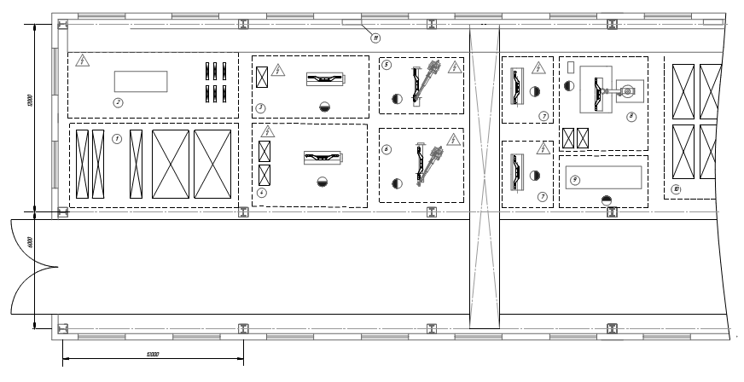
Рис.4.1 План складально-зварювальної дільниці

5. Розробка стартап-проекту

Розділ магістерських дисертацій «Розроблення стартап-проекту» присвячено реалізації першого етапу розроблення стартап-проекту, а саме висвітленню маркетингових аспектів створення стартапу: відбору ідей, створенню концепції продукту, визначення перспектив ринкової реалізації проекту та розроблення маркетингової стратегії. Розділ є завершальною частиною магістерської дисертації і виконується у вигляді оцінювання можливостей та формування заходів із ринкового впровадження інноваційних пропозицій магістранта.
Метою розділу є формування інноваційного мислення, підприємницького духу та формування здатностей щодо оцінювання ринкових перспектив і можливостей комерціалізації основних науково-технічних розробок, сформованих у попередній частині магістерської дисертації у вигляді розроблення концепції стартап-проекту в умовах високо конкурентної ринкової економіки глобалізаційних процесів.
Завдання розділу полягає в маркетинговому аналізі перспектив реалізації запропонованих магістрантом науково-технічних рішень та пропозицій, оцінювання можливостей їх ринкового впровадження.
Опис ідеї проекту (товару, послуги, технології). В межах підпункту у вигляді таблиць:
Таблиця 5.1. Опис ідеї стартап-проекту
Зміст ідеї | Напрям застосування | Вигоди для користувача
Складання та зварювання елементів залізничного візка, за допомогою зварювання у середовищі захисних газів | Вагонобудування | - Якісні нероз’ємні з’єднання, можливість зварювати великі габарити  - Застосування у різних сферах життєдіяльності, можливість переорієнтування на інщі вироби.
 | Виконання поточних та екстрених ремонтів

Таблиця 5.2. Визначення сильних, слабких та нейтральних характеристик ідеї проекту
№ п/п | Техніко- економічні характери -  тики ідеї | (потенційні) товари/концепції конкурентів |  |  | W  (слабка сторона) | N  (нейтрал-льна сторона) | S  (сильна сторона)
№ п/п | Техніко- економічні характери -  тики ідеї | Мій  проект | Конку -  рент1 | Конку -  рент2 | W  (слабка сторона) | N  (нейтрал-льна сторона) | S  (сильна сторона)
1. | Економічна | Зварювання | склепування | Гвинтове складання | _ | + | _
2. | Технологічна | Зварювання | склепування | Гвинтове складання | _ | _ | +
3. | Призначення | Зварювання | склепування | Гвинтове складання | + | _ | _
4. | Надійність | Не роз’ємна | Не роз’ємна | Роз’ємна | _ | _ | +
5. | Естетика | Дуже добре | Добре | Задовільно | _ | _ | +
6. | Екологічність | Шкідливі фактори | Незначний вплив |  | + | _ | _
7. | Безпечність виконання | Шкідливі фактори | Шкідливі фактори | Незначний вплив | + | _ | _
8. | Логістика | Задовільна | Задовільна | Велика кількість елементів кріплення | _ | + | _

Таблиця 5.3. Технологічна здійсненність ідеї проекту
№  п/п | Ідея проекту | Технології її реалізації | Наявність технологій | Доступність технологій
 | Впровадження нових технологій та матеріалів для складання-зварювання поздовжньої балки залізничного візку | Зварювання автоматичними та напівавтоматичними способами, залучення технологічного зварювального допоміжного оснащення | Є в наявності. | Технології доступні для широкого використання
Обрана технологія реалізації ідеї проекту: Освоєння нових методів та технологій, модернізація та поліпшення вже існуючих

Таблиця 5.4. Попередня характеристика потенційного ринку стартап‐проекту
№  п/п | Показники стану ринку (найменування) | Характеристика
1 | Кількість головних гравців, од | 3
2 | Загальний обсяг продаж, грн/ум.од | 1000
3 | Динаміка ринку | Зростає
4 | Наявність обмежень для входу | Немає
5 | Специфічні вимоги до стандартизації та сертифікації | Галузеві стандарти
6 | Середня норма рентабельності в галузі (або по ринку), % | 70%

Таблиця 5.5. Характеристика потенційних клієнтів стартап‐проекту
№ п/п | Потреба, що формує ринок | Цільова аудиторія  (цільові сегменти ринку) | Відмінності у поведінці різних потенційних цільових груп клієнтів | Вимоги споживачів до товару
 | Виготовлення рухомого складу та комплектуючих для залізниці.  Виготовлення поздовжньої балки залізничного візка | Вагонобудівні та вагоноремонтні підприємства | Виготовлення виробів за новими технологіями та сучасним обладнанням. Виконання поточних а екстрених замін комплектуючих | -До виробу: Якість виготовлення, довгостроковий термін експлуатації.  -До компанії:
 |  |  |  | Вчасне виготовлення та поставки у встановлені терміни

Таблиця 5.6. Фактори загроз
№  п/п | Фактор | Зміст загрози | Можлива реакція компанії
1 | Якість | Не якісно виконане зварне з’єднання | Відмова
2 | Якість | Не якісний зварний шов  (Фізико-хімічні фактори матеріалів) | Задіяння інших виробників матеріалів, заміна матеріалів
3 | Якість | Деформація балки | відмова

Таблиця 5.7. Фактори можливостей
№  п/п | Фактор | Зміст можливостей | Можлива реакція компанії
1 | Економічність | Заміна стандартного виготовлення балки | Використання нових способів та матеріалів для зварювання
2 | Якість | Якісний зварний шов | Підвищення кваліфікації робітників, вибір більш надійних матеріалів та устаткування для зварювання
3 | Простота | Зменшення потреби виготовлення більш точних заготовок | Простота при складальних операціях. Зростає швидкість виготовлення
4 | Конструкторський | Полегшення складальних операцій виробу | Розробка нових спрощених конструкційних елементів та рішень

Таблиця 5.8. Ступеневий аналіз конкуренції на ринку
Особливості конкурентного середовища | В чому проявляється дана характеристика | Вплив на діяльність підприємства (можливі дії компанії, щоб бути конкурентоспроможною)
1. Вказати тип конкуренції  монополістична | Мала кількість виробників аналогів, специфіка виробів | Розвиток нових технологій, покращення конструкторських та технологічних характеристик, підвищення якості.
2. За рівнем конкурентної  національний | Можливість реалізації у національних масштабах | Вихід на міжнародний ринок збуту
3. За галузевою ознакою  внутрішньогалузева | використання виробу в окремій галузі | Постійна потреба комплектуючих у галузі, монополія у виготовлені
4. Конкуренція за видами товарів:  товарно‐видова | Однотипні товари | Мінімальна конкуренція зв’язана з вузьким спектром використання, товари одного типу
5. За характером конкурентних переваг  цінова | Співвідношення до ціни | Зменшення ціни або її оптимізація яка буде нести вигідні умови як для виробника так і для покупця
6. За інтенсивністю  марочна | Визначає товари, постачальника або конкретного виробника | Збільшення якості, створення захисту власних розробок у вигляді патентів та маркування виробів.

Таблиця 5.9. Аналіз конкуренції в галузі за М. Портером
Складові аналізу | Прямі конкуренти в галузі | Потенційні  конкуренти | Постачальники | Клієнти | Товари замінники
Складові аналізу | Виробники з Китаю | Визначити бар’єри входження в ринок | Визначити фактори сили  постачальникв | Визначити фактори  сили споживачів | Фактори загроз з боку замінників
Висновки: | Загроза взаємозамінних виробів | Розмір капіталовкладень | Змінні витрати постачальників  Змінні концентрації постачальників | Розміри закупівель  Змінні витрати  Рівень чутливості до зміни цін | Обмеження для роботи ринку через товари замінники та їх цінову політику

Таблиця 5.10. Обґрунтування факторів конкурентоспроможності
№  п/п | Фактор конкурентоспроможності | Обґрунтування (наведення чинників, що роблять фактор для порівняння конкурентних проектів значущим)
1 | Простота та технологічність заготовок | Зменшення часу при збиранні та виконанні зварних робіт. Менша точність для виготовлення
2 | Економічність | Економія часу та робочої сили, економія за рахунок матеріалів кріплень.

Таблиця 5.11. Порівняльний аналіз сильних та слабких сторін «Складання за допомогою сучасних технологій зварювання поздовжньої балки залізничного візка»
№ п/п | Фактор конкурентоспроможності | Бали  1-20 | Рейтинг товарів конкурентів у порівнянні з умовним лідером галузі «ПП Залізничник»
№ п/п | Фактор конкурентоспроможності | Бали  1-20 | –3 | –2 | –1 | 0 | +1 | +2 | +3
1 | Якість виробу | 15 | _ | _ | _ | _ | + | _ | _
2 | Економічність | 10 | _ | _ | _ | _ | + | _ | _
3 | Простота виготовлення | 5 | _ | _ | + | _ | _ | _ | _

Таблиця 5.12. SWOT‐ аналіз стартап‐проекту
Сильні сторони:  Економічність та простота деталей  Висока кваліфікація працівників  Гарне обладнання  Висока якість та надійність, великий термін експлуатації кінцевого виробу | Слабкі сторони:  Застарілі технології  Велика кількість персоналу та допоміжного обладнання  Деформації при зварюванні, дефекти зварних з’єднань.  Обмежений обсяг збуту на зовнішній ринок  Вузьке коло застосовності виробу
Можливості:  Освоєння нових ринків збуту  Використання нових технологій що дозволяють зменшити витрати  Збільшення надійності та великий термін експлуатації, гарантії якості підчас використання | Загрози:  Обмежена кількість замовників  Низька екологічність виробництва  Ріст цін на матеріали та ресурси  Не відповідність вимогам, збільшення ціни за рахунок збільшення якості та надійності, додаткові витрати на оснащення

Таблиця 5.13. Альтернативи ринкового впровадження стартап‐проекту
№ п/п | Альтернатива (орієнтовний комплекс заходів) ринкової поведінки | Ймовірність отримання ресурсів | Строки реалізації
1 | Створення привабливих умов для споживача, підвищення експлуатаційних характеристик та якості виробу. | Використання сучасних матеріалів та методів виготовлення та контролю якості | В межах одного року
2 | Розробка програми оптимізація та здешевлення цін | За рахунок скорочення часу виготовлення та не цільових витрат | В межах до одного року

Таблиця 5.14. Вибір цільових груп потенційних споживачів
 | Опис профілю | Готовність | Орієнтовний | Інтенсивність конкуренції в сегменті
№ | цільової групи | споживачів | попит в межах | Інтенсивність конкуренції в сегменті | Простота  входу у сегмент
п/п | потенційних | сприйняти | цільової групи | Інтенсивність конкуренції в сегменті | Простота  входу у сегмент
 | клієнтів | продукт | (сегменту) | Інтенсивність конкуренції в сегменті
 | Вагонобудування  Вагоноремонтні | Висока | Високий | Низька | Висока
Які цільові групи обрано: Вагонобудівні підприємства, організації по ремонту залізничного рухомого складу.

Таблиця 5.15. Визначення базової стратегії розвитку
№ п/п | Обрана альтернатива розвитку проекту | Стратегія охоплення ринку | Ключові конкурентоспроможні позиції відповідно до обраної  альтернативи | Базова стратегія розвитку*
 | Якість.  Проведення технологічних новацій | Збільшення масштабу і досвіду  Підвищення рентабельності | Збільшення масштабу і досвіду | Надійність, зниження витрат, зменшення ціни

Таблиця 5.16. Визначення базової стратегії конкурентної поведінки
№ п/п | Чи є проект «першопрохідцем» на ринку? | Чи буде компанія шукати нових споживачів, або забирати існуючих у  конкурентів? | Чи буде компанія копіювати основні характеристики товару конкурента, і які? | Стратегія конкурентної поведінки
 | Ні | Оскільки коло споживачів достатньо вузьке за рахунок специфіки продукції, то компанія буде забирати існуючих і так само шукати нових | Так.  Моніторинг нових конструкцій на ринку, розробка власних поліпшень та запозичення нових ідей. | Збільшення масштабу і досвіду.  Впровадження технологічних новацій зі збереженням високої якості.

Таблиця 5.17. Визначення стратегії позиціонування
№ п/п | Вимоги до товару цільової аудиторії | Базова стратегія розвитку | Ключові конкурентоспроможні позиції власного стартап проекту | Вибір асоціацій, які мають сформувати комплексну позицію власного проекту (три ключових)
 | Якість, надійність, ціна. | Надійність, зниження витрат, зменшення ціни | Збільшення масштабу і досвіду  Підвищення рентабельності | Якість  Надійність  Технологічність

Таблиця 5.18. Визначення ключових переваг концепції потенційного товару
№  п/п | Потреба | Вигода, яку пропонує товар | Ключові переваги перед конкурентами (існуючі  або такі, що потрібно створити
 | Будівництво та ремонт рухомого складу залізниці.  Виготовлення залізничних візків | Якість, надійність, технологічність, ціна. | Вища якісь, збільшення терміну експлуатації, зменшення ціни.

Таблиця 5.19. Опис трьох рівнів моделі товару
Рівні товару | Сутність та складові
І. Товар за задумом | Візок залізничного вагону ( поздовжня балка візка)
ІІ. Товар у реальному виконанні | Властивості/характеристики | М/Нм | Вр/Тх /Тл/Е/Ор
ІІ. Товар у реальному виконанні | 1. …..  2. ……
ІІ. Товар у реальному виконанні | Якість: відповідає стандартам ДСТУ а також встановленими міжнародними правилами стандартів TQM, ISO та галузевими стандартами на прикладі ОСТ 24.050.34-84.
ІІ. Товар у реальному виконанні | Пакування: Без пакування
ІІ. Товар у реальному виконанні | Марка: Welding PRO «Поздовжня балка залізничного візка»
ІІІ. Товар із підкріпленням | До продажу
ІІІ. Товар із підкріпленням | Після продажу
За рахунок чого потенційний товар буде захищено від копіювання: Складна техніка виконання робіт, патентування інтелектуальної власності, велика ціна обладнання, вузьке коло замовників.

Таблиця 5.20. Формування системи збуту
№ п/п | Специфіка закупівельної  поведінки цільових клієнтів | Функції збуту, які має  виконувати постачальник товару | Глибина каналу збуту | Оптимальна система збуту
 | Прямі договори, тендерні закупівлі | Якісно і вчасно | Мінімізація кола посередників. | Прямі домовленості, договори

Таблиця 5.21. Концепція маркетингових комунікацій
№ п/п | Специфіка поведінки цільових клієнтів | Канали комунікацій, якими користуються  цільові клієнти | Ключові позиції, обрані для позиціонування | Завдання рекламного повідомлення | Концепція  рекламного звернення
 | Дуже вузьке коло цільових клієнтів. | Прямі договірні, Інтернет, телефон, факс | Унікальність виготовлення та конструкційні відмінності від конкурентів. | Інформування цільових клієнтів про поліпшення та освоєння нових технологій та методів. | Продукція не потребує зайвих витрат на рекламу. У зв’язку з специфікою виробу та цільових клієнтів.

Висновок: Впровадження новацій у сфері виготовлення зварних конструкцій та впровадження нових технологій та оснащення є доцільним та виправданим оскільки зменшується час виконання робіт та навантаження на працівників, зменшується енерго затратність виробництва за рахунок економії часу, потрібна менша кваліфікація працівників. За рахунок нових технологій точність і якість заготовок на високому рівні. При цьому маємо гарні показники ціни до якості виробу що дозволяє отримати задовільну конкурентоспроможність проекту, за рахунок чого є перспективи для подальшого розвитку і реалізації проекту.

6. Охорона праці та безпека в надзвичайних ситуаціях.
У розділі охорона праці та безпека в надзвичайних ситуаціях наводиться аналіз умов праці та джерел потенційної небезпеки на об’єкті проектування з урахуванням особливостей його функціонування, що розглядалися вище. Метою роботи є аналіз ризиків та небезпечних факторів що можуть негативно впливати та мати тяжкі наслідки для робочого персоналу та можливостей їх уникнення.
Також розділ включає в себе вимоги до устаткування, промислової санітарії, технічного оснащення та технологічних процесів, загальні вимоги до цеху та устрою всього підприємства. А також визначаються джерела забруднення навколишнього середовища в умовах конкретного виробництва і основні напрямки та методи захисту навколишнього довкілля. Всі етапи виробництва потребують особливої уваги з прийняттям інженерних рішень та заходів з охорони праці.

6.1. Аналіз шкідливих і небезпечних виробничих факторів.
За своїм походженням та природою дії на організм людини ШНВФ поділяють на фізичні, хімічні, психофізіологічні,біологічні та соціальні. [15].
- До фізичних належать:
Механічні небезпеки. Джерелами травм у наведеній в дисертації виробничій дільниці можуть бути рухомі частини установок, притискачі, цехові підйомні пристрої. Елементи обладнання з якими контактує людина гострі краї, кути тощо.
На дільниці використовується метод зварювання відкритою дугою що є джерелом видимого випромінювання, ультрафіолетових (УФ) променів, іскор та
бризок розплавленого металу і шлаку що в свою чергу може привести до травмування зору та опіків шкіри що є наслідком потрапляння на тіло бризок розплавленого металу, шлаку, тощо.
Також мають місце віброакустичні фактори (шум, вібрація, ультра-та інфразвук). Рівень шуму, що створюється дугою, залежить від режиму зварювання. Так при механізованому зварюванні у вуглекислому газі при зміні сили струму з 200 до 450 А рівень шуму зростає з 86 до 97 дБА тобто на окремих режимах перевищує норму. Разом з тим, крім шуму, створеного дугою та зварювальним обладнанням, на працюючих можуть здійснювати вплив і інші джерела шуму, що створюються при роботі технологічного обладнання.
Ще один з небезпечних факторів є ураження електричним струмом. Основними причинами ураження електричним струмом є: випадковий дотик або наближення на небезпечно малу відстань до частин під струмом, що знаходиться під напругою, поява напруги на металевих конструктивних частинах електроустаткування, корпусах, у результаті ушкодження ізоляції і по інших технічних причинах; на обладнані з якими працює обслуговуючий персонал, в наслідок помилкового вмикання; виникнення крокової напруги на поверхні землі в результаті замикання проводу на землю.
- До хімічних факторів належать: Шкідливі хімічні речовини (ШР) у будь-якому агрегатному стані що мають вплив на здоров’я та працездатність людини. При використанні в ролі захисного газу аргону або його суміші в повітрі робочої зони з’являється озон, який утворюється із кисню повітря та захисного газу під дією ультрафіолетового випромінювання дуги.
- Психофізіологічні ШНВФ:
Психофізіологічна дія на зварника проявляється в вигляді фізичних та нервово-психічних перевантажень. Фізичні перевантаження викликають у людини статичні та динамічні перенапруження, що залежать від маси зварювального інструменту, гнучкості шлангів і дротів, тривалості безперервної роботи, підтримання робочої пози. В результаті статичної перенапруження може виникнуть захворювання нервово-м’язового апарата плечового пояса. Нервовопсихічні перевантаження призводять до перенапруження зорових аналізаторів та виникненню нервово-емоційного перенапруження у зварників.
- Соціальні ШНВФ − це неякісна організація роботи, понаднормова робота, погані відносини між членами колективу, соціальна ізольованість з відривом від сім’ї, зміна біоритмів, незадоволеність роботою тощо.
Як правило, процеси зварювання, наплавлення, різання, напилення, пайка металів та інші споріднені процеси супроводжуються рядом шкідли- вих ї небезпечних виробничих наслідків [16].
Розглянутий метод зварювання вимагає дотримання певного компле- ксу правил техніки безпеки і охорони праці, які повинні знаходити відобра- ження в технологічних картах і строго дотримуватися при виконанні зварюва- льних робіт.
Основні небезпечні і шкідливі виробничі фактори, що виникають при зварюванні у СО₂ та сумішах газів на основі СО₂ наведено в табл. 6.1.

Таблиця 6.1 Небезпечні і шкідливі виробничі фактори [16]
№ | Фактори виробничого середовища та організації праці |  | Зварювання в аргоні
1 | Шкідливі речовини |  | ++
2 | Випромінювання в оптичному діапазоні | Ультрафіолетове | ++
3 | Випромінювання в оптичному діапазоні | Видиме | ++
4 | Випромінювання в оптичному діапазоні | Інфрачервоне | ++
5 | Електромагнітні поля |  | -
6 | Магнітні поля |  | -
7 | Іонізуючі випромінювання |  | +
8 | Шум |  | +
9 | Ультразвук |  | -
10 | Статичне навантаження руху |  | +
11 | Електричний струм |  | ++
12 | Іскри, бризки і викиди розплавленого металу |  | ++
13 | Механізми і вироби, що рухаються |  | ++
14 | Системи, які знаходяться під тиском, що не дорівнює  атмосферному |  | ++
Примітки: (++) – інтенсивний фактор; (+) – помірний фактор; (-) – незначний фактор чи його відсутність
Слід також враховувати, що при зварюванні в аргонових сумішах різко підсилюється інтенсивність ультрафіолетового випромінювання зварювальної дуги, яке є додатковою причиною підвищеного утворення озону. Причому озон утворюється не тільки в зоні дуги, але й на деякій відстані від неї, зменшуючи свою концентрацію пропорційно відстані від дуги. Тому виникають додаткові проблеми, пов’язані з локалізацією озону в об’ємі зварювального приміщення або з необхідністю екранування випромінювання дуги. Склад і кількість шкідливих газів, пилу та випарів залежить від виду зварювання, складу захисних засобів, зварювального та електродного матеріалів. Основними її складовими є оксиди заліза (70%), марганцю, кремнію, хрому та інші сполуки. Серед них найбільшу загрозу для здоров’я зварників становить зварювальний аерозоль (ЗА), від якого до цього часу зварники захищені дуже слабко.
Також розглянемо можливості мінімізації впливу зварювальних аерозолів. Зниження рівня виділення ЗА в повітрі шляхом удосконалення процесу зварювання, виборі технології і способу зварювання, виду і марки зварювального матеріалу, захисного газу та режиму зварювання. Локалізація і нейтралізація шкідливих факторів досягається за рахунок застосування сучасних та ефективних засобів місцевої вентиляції. Застосування засобів індивідуального захисту органів дихання новітнього покоління, що дозволяють захищати органи дихання зварників. Для забезпечення належної якості чистоти повітря використовується система примусової вентиляції.

6.2. Інженерні рішення для забезпечення безпеки праці.

Мікроклімат, або метеорологічні умови, у промислових умовах визначаються наступними параметрами: температурою повітря (⁰С), відносною вологістю (%) та швидкістю руху повітря на робочому місці (м/с). Основні вимоги до параметрів мікроклімату встановлено в ДСН3.3.6042-99.
У приміщеннях з використанням зварювальної техніки рекомендується застосування тільки оптимальних показників мікроклімату, тобто таких, при яких людина почуває себе задовільно. У табл. 6.2 наведені оптимальні значення параметрів мікроклімату.

Таблиця 6.2
Сезони року | Параметри мікроклімату
Сезони року | Оптимальні |  |  | Фактичні
Сезони року | Тем- перат ура, оС | Воло- гість,  % | Швид- кість по- вітря, м/с | Тем- перат ура, оС | Воло- гість,  % | Швид- кість по- вітря, м/с
Теплий | 23-25 | 40-60 | 0,1 | 23-25 | 40-50 | 0,1
Холодний | 22-24 | 40-60 | 0,1 | 20 | 40-60 | 0,1

Робоче місце повинно бути спроектовано так, щоб запобігти можливості досягнення небезпечних зон руками, відповідно до вимог ДСТУ EN 294-2001. Конструкція робочого місця повинна забезпечувати можливість зручного регулювання його розмірів та експлуатаційних параметрів з урахуванням специфіки виконуваної роботи та відповідно до антропометричних характеристик працівника відповідно до вимог ДСТУ 7234:2011
Засобами індивідуального захисту є спецодяг, до якого входять чоловічий костюм за ДСТУ EN 340-2001 із брезентової парусини, взуття та захисний шолом. До засобів колективного захисту за ДСТУ 7238:2011 входить огорожа навколо комплексів.
В даному випадку зварювання ведеться механізованим способом, але все одно існує небезпека ураження зору робітника ультрафіолетовим випромінюванням. Тому обираємо виходячи з режимів зварювання світлофільтр С-5, зварювальний пост огороджуємо щитами (ДСТУ 2456-94) , пофарбованими краскою із вмістом оксиду цинку, для поглинання УФ промінів.
Ультрафіолетове випромінювання повинно бути не більш встановленої норми ДСТУ EN 169-2001.
Напруженість електромагнітного поля не повинна перевищувати допустимих значень, встановлених нормативними документами і повинна відповідати ДНАОП 0.00-1.32-01
Для захисту від шуму та вібрації (ДСТУ 12.1.012:2008 та ДНАОП 0.03-3.12-84) передбачено: Використання трубчастих глушників абсорбційного типу для облицювання звукопоглинаючими матеріалами внутрішньої поверхні повітропроводів.
Установка загороджень із дюралюмінію з шаром мінераловатної плити.
Також може використовуватись активна віброізоляція будівельних конструкцій, та пасивна віброізоляція (віброізоляцій на підлога, підставки на робочих місцях)
У результаті рівень вібрації знижується на 40%. Повинен здійснюватись контроль рівня шуму відповідно до ДСТУ 2867-94
Ступінь захисту джерел струму для дугового зварювання та шаф керування, призначених для роботи у закритих приміщеннях, повинна бути IP11 по EN60529 - IEC60529.
Номінальна напруга двигунів зварювальної установки не повинно перевищувати 42В змінного струму чи 110В постійного;
Обмежувач напруги повинен знижувати напругу холостого ходу на вихідних затисках зварювального ланцюгу до значення, що не перевищує 12В, не пізніш, ніж через 1с після розмикання зварювального ланцюгу;
Напруга холостого ходу джерел струму для дугового зварювання при номінальної напрузі в мережі не повинно перевищувати 100 В ефективного значення для джерел струму постійного струму. На видимому місці корпусу зварювального випрямляча класів захисту 01 и 1 по ДСТУ EN 60204-1:2015; повинен бути напис «Без заземлення не включати!»
Шланг для подачі зварювального дроту від механізму подачі до пальника шлангового напівавтомату для дугового зварювання повинен бути покритий електроізоляційним матеріалом.
Електричні вироби з точки зору безпеки повинні відповідати вимогам ПУЕ- 2017. Правила улаштування електроустановок.
Відповідно до ДСТУ EN 60204-1:2015; ДСТУ 2456-94.
Електроустаткування і матеріали, що застосовують в електроустановках, мають відповідати вимогам ДСТУ, ДБН та інших відповідних чинних нормативних документів або технічних умов, затверджених в установленому порядку. На продукцію іноземного виробництва має бути оформлено документи відповідності згідно з чинним в Україні законодавством.
Для того щоб не потрапити під напругу, необхідно виключити будь яку можливість дотику до струмоведучих частин конструкцій, обладнання. Для цього їх встановлюють на висоті, або захищають.
При забезпеченні електробезпеки передбачають: установку ізоляційних огороджень та інших засобів, що забезпечують недоступність струмоведучих частин; приміщення або відгороджена, наприклад, сітками, частина приміщення, в якому розташовано електрообладнання, доступне тільки для виробничого (електротехнічного) персоналу.
Надійна ізоляція частин, що знаходяться під струмом від випадкового дотику рук зварника до зварювальних виробів. Опір ізоляції окремої ділянки мережі не менш ніж 0, 5 МОм; вибір електрообладнання з урахуванням категорії, груп вибухонебезпеки сумішей, рівня і виду вибухозапуску (ДСТУ 18620 - 73, ДСТУ 12. 2. 020 - 76).
Занулення – це спеціальне з’єднання металевих не струмоведучих частин обладнання з глухо заземленою нейтраллю генератора або трансформатора, перетворення замкнення на корпус в однофазне коротке замикання, тобто замкнення між фазним та нульовим проводом з ціллю створення великого струму, здатного забезпечити спрацювання захисту, і автоматично підключити ушкоджену установку від мережі живлення. Зануленню підлягають такі частини: корпуси трансформаторів, апаратів, електричних машин; приводи електричних апаратів; вторинні обмотки вимірювальних трансформаторів; каркаси розподільних щитів керування; обладнання розташоване на рухомих частинах машин та механізмів.
Обладнання має постачатися з необхідними технічними засобами безпеки,
рухомі частини, які спричиняють небезпеку - забезпечені засобами захисту огорожами тощо. Обладнання не повинно служити джерелом постачання в робочу зону шкідливих речовин, випромінювання, теплоти, вологості, значення яких перевищують гранично допустимі рівні. Елементи обладнання з якими контактує людина не повинно мати гострих країв, кутів тощо. Обладнання повинно мати засоби оповіщення, що попереджатиме про порушення нормального режиму роботи, а у разі необхідності засоби автоматичного зупинення.
Вимоги до дільниці: Висота цехів 12м, бетонна підлога, відстань між станками та пристосуваннями не менше ніж 1,7м.
Ширина проходів між обладнанням, механізмами, що рухаються, деталями, що переміщуються, стаціонарними багатопостовими джерелами живлення повинна бути не менше 1, 5 м; ширина проходів між обладнанням та місцями складування 1 до 1,6м залежно від габаритів обладнання й зварювальних виробів.
Зварювальні пост треба розташовувати на відстані від 4 до 10 м від місця збереження горючих матеріалів. Для захисту людей, що не мають відношення до зварювальних робіт, робоче місце зварника захищають екранами або ширмами з негорючих матеріалів висотою не менше 1, 6 м. При проведенні зварювальних робіт на висоті необхідно використовувати огорожу ДСТУ 7238:2011.

6.3. Розрахунок інженерного рішення.
Для забезпечення належної якості чистоти повітря використовується система примусової вентиляції. За рекомендаціями визначаємо схему вентиляції для зварювання в захисному газі. Обираємо рухомій апарат для відсмоктування забрудненого повітря і шкідливих речовин.
Розрахунок системи місцевої вентиляції.
Визначаємо кількість повітря що має бути видалена, виходячи з необхідної швидкості видалення.
Lм = 3600 F0 V0 , (6.1)
де F₀ – площа відкритого перерізу витяжного отвору відсмоктувача м2;
V₀– швидкість всмоктування повітря у цьому прорізі, м/с.
Значення V₀ визначають відповідно до умов забезпечення заданої швидкості повітря V_{х} в зоні зварювання або різання на відстані X (м) від центра всмоктую чого отвору.
Значення V₀ визначають відповідно до умов забезпечення заданої швидкості повітря V_{х} в зоні зварювання або різання на відстані X (м) від центра всмоктую чого отвору.
Швидкість руху повітря, що створюється місцевими відсмоктувачами біля джерел виділення шкідливих речовин, повинна бути:
- при зварюванні - 0,20...0,50 м/с;
Визначимо кількість повітря, яке буде видалятися відсмоктувачем з розміром вхідної воронки 0,2 м.
Витрати повітря, що видаляється:
L_{м} = 3600∙F₀∙V₀,
F₀ – площа перерізу витяжного отвору відсмоктувача, м2; V_{х} – швидкість повітря в зоні зварювання;
V_{х} = 0,2 м/с;
Швидкість повітря в отворі відсмоктувача:
V₀ = 8∙ V_{х}∙(х/d)2;
де х – відстань від вхідного отвору воронки до зони зварювання, м х = 0,3 м;
d – діаметр вхідного отвору, м; d = 0,2 м;
V₀ = 8∙0,2∙(0,3/0,2)2 = 3,6 м/с.
L_{м} = 3600∙F₀∙V₀ = 3600∙0,1225∙3,6 = 1588 м3/год
Для уловлювання зварювального аерозолю застосовуємо місцевий вентиляційний агрегат. Вентиляційний всмоктувач монтуємо до штанги зварювального автомату на відстані 250 мм від зварювальної дуги. Після збирання гази проходять через спеціальні фільтри для осадження шкідливих речовин
6.4. Вимоги безпеки в надзвичайних ситуаціях.
Під час зварювання відкритою дугою для захисту очей та обличчя електрозварника від випромінювання дуги, бризок розплавленого металу та іскор слід застосовувати щитки згідно з ДСТУ EN175-2001[31]зі світлофільтрами за ДСТУ EN 169-2001 [32]. Для захисту рук необхідно застосовувати рукавиці згідно з ДСТУ EN 420- 2017 [19].
Для зниження небезпеки ураження електричним струмом працюючі повинні забезпечуватися спеціальними килимками, а також в умовах підвищеної небезпеки (обмежених просторах) –калошами, рукавицями типу Ен та Ев згідно нормативно-технічної документації.
До видів небезпеки, що можуть статися на виробництві, належать: пожежа, вибух (усередині обладнання, будівлях або навколишньому середовищі), розрив або зруйнування обладнання, викид шкідливих речовин.
Цех і дільниця, ДНАОП 0.00-1.21-98 та ДНАОП 0.00-1.32-01 де виконуються зварювальні роботи, відносяться до категорії Г виробництва за вибухопожежною небезпекою (негорючі речовини й матеріали у гарячому, розжареному, розплавленому станах, процеси обробки яких супроводжуються виділенням променистої теплоти, іскор, полум’я, горючі гази, рідини, тверді речовини, які спалюються чи утилізуються у вигляді палива). У приміщені виділяються (згідно з ПУЕ) клас П-ІІа – зони приміщень, в яких є тверді або волокнисті горючі речовини. Місця, відведені для проведення робіт, установки і обладнання повинні бути очищенні від легкозаймаючихся матеріалів в радіусі не менш, ніж 5м.
Роботи повинні проводитися у відповідності НАПБ Б.03.002-2007. Визначення категорії приміщень, будинків та зовнішніх установок за вибухопожежною та пожежною небезпекою типовими правилами пожежної безпеки для промислових підприємств.
Місця проведення робіт повинні бути обладнані засобами пожежогасіння (сухий пісок, вогнегасники тетрахлорні, порошкові або вуглекислотні). Ступінь вогнестійкості будівлі – 1 (не допускається поширення вогню на основні будівельні конструкції), мінімально допустиме обмеження вогнестійкості -2,5 год, максимально допустиме обмеження поширення вогню для внутрішніх стін -25 см.
Категорія захисту від блискавки - 1(від прямих ударів використовується стержневі блискавковідводи).
Пожежна безпека забезпечується: запобігання спалаху ізоляції при короткому замкнені за рахунок максимального струменевого захисту; запобігання утворення горючого середовища за рахунок надійної герметизації обладнання, обмеженням застосування і зберігання горючих і вибухонебезпечних речовин, застосування пожежної сигналізації з датчиком (ИДФ-І, ДПІД і др.);використанням вогнегасників (клас пожежі В): ОХП-10, ОХВП-10, ОВП-7, ОХ- 7, ОП-10А; для класу пожежі Е вогнегасники типу УО, ОП-10А (вибрати тип і кількість відповідно до НАПБ Б.03.002-2007.
При організації технологічного процесу дотримуються усіх вимог електростатичної та іскрової безпеки.
Передбачається також аварійне зливання пожежонебезпечних рідин, аварійне втравлювання горючих газів із апаратури.
Рекомендована періодична очистка робочого місця цеху, апаратури від горючих відходів, відкладання пилу, вилучення пожежо небезпечних відходів виробництва, заміна ЛВЖ і ГЖ на пожежо небезпечні технічні миючі засоби.
На дільницях виробничого приміщення, де застосовується зварювання, передбачаємо встановлення протипожежних щитів, укомплектованих вуглекислотними вогнегасниками, баграми, ломами, відрами, сокирами. Біля щитів передбачаємо наявність ящиків з піском, сухість якого регулярно перевіряється. Для гасіння можливих пожеж передбачаємо також використання азбестових покривал.

ВИСНОВОК

Для реалізації розробленого технологічного процесу складання та зварювання поздовжньої балки залізничного візка було обране механізоване дугове зварювання в суміші захисного газу Ar(80%)+СО₂(20%)
Для складання та зварювання складальних одиниць розроблений спеціалізований стенд зварювання. Для зварювання використовуються джерело живлення A7 MIG WELDER 450
Розроблений технологічний процес складання та зварювання поздовжньої балки рами залізничного візка забезпечує підвищення продуктивності виробництва з одночасним зниженням собівартості продукції, що обумовлено використанням прогресивних технологій під час виконання зварювальних та складальних операцій. Запропонований спосіб зварювання підвищує якісні характеристики зварних швів.
Спроектована технологічна лінія складання та зварювання створює всі умови для реалізації технологічного процесу.
Комплекс заходів з охорони праці та навколишнього середовища враховує всі джерела небезпеки та шкідливого впливу при виконанні виробничого процесу, а виконання усіх встановлених правил виключає можливість нанесення шкоди співробітникам та навколишньому середовищу.
Розроблений стартап проект що дозволяє проаналізувати впровадження новацій у сфері виготовлення зварних конструкцій та впровадження нових технологій та оснащення є доцільним та виправданим оскільки зменшується час виконання робіт та навантаження на працівників, зменшується енергозатратність виробництва за рахунок економії часу, потрібна менша кваліфікація працівників. За рахунок нових технологій точність і якість заготовок на високому рівні. При цьому маємо гарні показники ціни до якості виробу що дозволяє отримати задовільну конкурентоспроможність проекту, за рахунок чого є перспективи для подальшого розвитку і реалізації проекту.

СПИСОК ЛІТЕРАТУРИ

- Анур'єв В.І. Справочник конструктора – машиностроителя в трех томах – М.:«Машиностроение», 2000
- Биковський О.Г., Піньковский І.В. Довідник зварника – К.: Техніка, 2002. – 336с
- Верховенко Л.В., Тукин А.К. Справочник сварщика – Мн., «Вышэйш. школа», 1977. – 366с
- Гитлевич А.Д., Этингоф Л.А. Механизация и автоматизация сварочного прои- зводства – М.: «Машиностроение», 1979. – 280с
- Карпенко А.С. Технологічна оснастка у зварювальному виробництві: Навч. По- сібник. – К.: Арістей, 2005. – 268с
- Коринець И.Ф. Методические указания к курсовой работе по дисциплине «Тех- нология и оборудование сварки плавлением» - Киев: КПИ, 1988. – 76с
- Коринець И.Ф., Бойко В.П. Методические указания к самостоятельной работе по дисциплине «Сварка плавлением» - К.: КПИ, 1990. – 76с
- Левченко О.Г. Гігієна праці та виробнича санітарія у зварювальному виробни- цтві. Навчальний посібник для студентів зварювальних спеціальностей. – К.: Ос- нова, 2004. – 98с
- Левченко О.Г. Современные средства защиты сварщиков – К.: Экотехнология, 2001. – 71с
- Левченко О. Г. Охорона праці у зварювальному виробництві: Навчальний по- сібник.- К.: Основа, 2010. - 240 с.
11. Левченко О. Г. Охорона праці у зварювальному виробництві: Навчальний по- сібник. для практичних робіт- К.: НТУУ «КПІ ім. Сикорського», 2018. - 181 с.
- Пахаренко В.А. Методичні матеріали до курсу лекцій з дисципліни «Технологічне устаткування» - Київ, 2005. – 167с
- Під ред. акад. Б.Е. Патона Технология электрической сварки металлов и спла- вов плавлением – М., «Машиностроение», 1974. – 768с
- Прохоров В.І. Курс лекцій з дисципліни «Контроль зварних з´єднань» К.: НТУУ «КПІ», 2005. -161с
- Сапіро Л.С. Справочник сварщика: Пособие для сварщиков, мастеров, техно- логов, конструкторов. – Донецк: Донбасс, 1978. – 228с
- Сварочное оборудование. Каталог-справочник. К.: Наукова думка.
- Севбо П.И. Конструирование и расчет механического сварочного оборудова- ния – Киев, Наук. Думка, 1978. – 400с
18. Севбо П.И. Комплексная механизация и автоматизация сварочного производс- тва – Киев, «Техника», 1974. – 416с
19. Ткачук К.Н., Сторчак В.Г., Полукаров О.І., Коз´яков В.С. Методичні вказівки до підготовки розділу «Охорона праці та навколишнього середовища» у диплом- них проектах. – К.: КПІ, 1993. – 56с
- Цыган Б.Г., Цыган А.Б. Вагоностроительные конструкции (изготовление, мо- дернизация, ремонт) : «Критерий», 2004. – 744с
- Чертов І.М. Зварні конструкції: Підручник. – К.: Арістей, 2006. – 367с
- ДСТУ 2456-94. Зварювання дугове і електрошлакове. Вимоги безпеки.
- Левченко О. Г. Охорона праці у зварювальному виробництві: Навчальний посібник.- К.: Основа, 2010. - 240 с.
- Левченко О. Г. Охорона праці у зварювальному виробництві: Навчальний посібник. для практичних робіт- К.: НТУУ «КПІ ім. Сикорського», 2018. - 181 с.
- Левченко О. Г. Гігієна праці та виробнича санітарія у зварювальному виробництві: Навчальний посібник.- К.: Основа, 2004. - 98 с.
- Розроблення стартап-проекту [Електронний ресурс] : Методичні ре- комендації до виконання розділу магістерських дисертацій для студентів інженерних спеціальностей / За заг. ред. О.А. Гавриша. – Київ : НТУУ «КПІ», 2016. – 28 с.
- Бланк, С. Стартап. Настольная книга основателя / С. Бланк, Б. Дорф ; пер. с англ. Т. Гутман, И. Окунькова, Е. Бакушева. – 2-е изд. – Москва : Альпина Паблишер, 2014. – 614 с.
- Маллинс, Дж. Поиск бизнес-модели : как спасти стартап, вовремя сменив план / Дж. Мал- линс, Р. Комисар ; пер. с англ. М. Пуксант и Е. Бакушевой. – Москва : Манн, Иванов и Фер- бер, 2012. – 329 с.
- Коэн, Д. Стартап в Сети : мастер-классы успешных предпринимателей / Д. Коэн, Б Фелд ; пер. с англ. М. Иутина. – 2-е изд. – Москва : Альпина Паблишер, 2013. – 337 с.
- Квашнин А. Как управлять портфелем технологий и интеллектуальной собственностью : серия методических материалов «Практические руководства для центров коммерциализации технологий» / под рук. П. Линдхольма, проект EuropeАid «Наука и коммерциализация технологий», 2006. – 60 с.

